LAPORAN HASIL AKSI PERUBAHAN

DATA UMKM ( SIDUBANG) BERBASIS WEB MENUJU SUBANG SMART CITY PADA DINAS KOPERASI, UMKM PERDAGANGAN DAN PERINDUSTRIAN KABUPATEN SUBANG



DISUSUN OLEH :
NAMA : DEDEH A. EFFENDI, S.Sos., M.M.
NOSIS : 20230707020339

LEMBAGA PENDIDIKAN DAN PELATIHAN POLR
PUSAT PENDIDIKAN ADMINISTRASI

PELATIHAN KEPEMIMPINAN ADMINISTRASI ( PKA)
BANDUNG, NOVEMBER 2023

LEMBAGA PENDIDIKAN DAN PELATIHAN POLRI
PUSAT PENDIDIKAN ADMINISTRASI

LEMBAR PERSETUJUAN LAPORAN HASIL AKSI PERUBAHAN

DATA UMKM (SIDUBANG) BERBASIS WEB MENUJU SUBANG SMART CITY PADA DINAS KOPERASI, KOPERASI, UMKM, PERDAGANGAN DAN PERINDUSTRIAN KABUPATEN SUBANG

Peserta Pelatihan

NAMA : DEDEH A. EFFENDI, S.Sos., M.M.
NOSIS : 20230707020339

Telah disetujui pada tanggal : November 2023
di Pusdikmin Lemdiklat Polri Bandung

COACH | MENTOR
RENI AYI HERYANI, SE., SIK, MM  KOMISARIS POLISI  NRP 83051450 | DR. Drs. H. YAYAT SUDRAJAT, MM., M.A.P.  PEMBINA UTAMA MUDA/ IV.C  NIP. 196701021992031003
LEMBAGA PENDIDIKAN DAN PELATIHAN POLRI
PUSAT PENDIDIKAN ADMINISTRASI

PENJELASAN COACH TENTANG KEMAMPUAN PESERTA

Nama Peserta Pelatihan : Dedeh A Effendi, S.Sos., MM
Satker : Kantor DKUPPKabupaten Subang
Jabatan : Kabid UMKM
Tempat Aktualisasi : Kantor DKUPP Kabupaten Subang
Saya menilai peserta pelatihan struktural tersebut

Sangat Mampu/Mampu/Kurang Mampu/Tidak Mampu

Membuat aktualisasi substansi mata Pelatihan Struktural dalam menyelesaikan isu yang telah ditetapkan, dengan penjelasan sebagai berikut

……………………………………………………………………………………....
………………..…………………………………………………………………….
………………………………………………………………………………………
Bandung, November 2023

COACH

RENI AYI HERYANI, SE., SIK, MM
KOMISARIS POLISI
NRP 83051450

LEMBAGA PENDIDIKAN DAN PELATIHAN POLRI
PUSAT PENDIDIKAN ADMINISTRASI

PENJELASAN COACH PEMILIHAN MATA PELATIHAN PILIHAN

Nama peserta : Dedeh A Effendi, S.Sos., MM
Nosis : 20230707020339
Satker : Kantor DKUPP Kabupaten Subang
Coach : RENI AYI HERYANI, SE., SIK, MM
Nama Aksi Perubahan : Data UMKM ( SIDUBANG) Berbasis web Menuju Subang Smart City Pada Dinas Koperasi, UMKM, Perdagangan Dan Perindustrian Kabupaten Subang

No | Nama mata  pelatihan | Hubungan dengan  aksi perubahan | Jalur  pembelaran | Sumber  pembelajaran
1

Bandung, November 2023
Coach

RENI AYI HERYANI, SE., SIK, MM
KOMISARIS POLISI
NRP 83051450

LEMBAGA PENDIDIKAN DAN PELATIHAN POLRI
PUSAT PENDIDIKAN ADMINISTRASI

PENJELASAN MENTOR TENTANG KEMAMPUAN PESERTA

Nama Peserta Pelatihan : Dedeh A Effendi, S.Sos., MM
Satker : Kantor DKUPP Kabupaten Subang
Jabatan : Kabid UMKM
Tempat Aktualisasi : Kantor DKUPPKabupaten Subang
Saya menilai peserta pelatihan struktural tersebut

Sangat Mampu/Mampu/Kurang Mampu/Tidak Mampu

Membuat aktualisasi substansi mata Pelatihan Struktural dalam menyelesaikan isu yang telah ditetapkan, dengan penjelasan sebagai berikut

…………………………………………………………………….
………………………………………………………………………………….

…………………………………………………………………….
………………………………………………………………………………….

………………………………………………………………………

Bandung, November 2023
Mentor

DR. Drs. H. YAYAT SUDRAJAT, MM., M.A.P.
PEMBINA UTAMA MUDA/ IV.C
NIP. 196701021992031003

KATA PENGANTAR

Puji dan syukur saya panjatkan kehadirat Allah SWT, karena berkat dan karuniaNya, sehingga saya dapat menyusun rencana aksi perubahan dalam rangka mengikuti Pelatihan Kepemimpinan Administrator (PKA) Pemerintah Daerah Kabupaten Subang Angkatan V T.A. 2023 yang diselenggarakan oleh Pusdikmin Lemdiklat Polri Jalan Gede Bage No. 157 Bandung dengan judul aksi perubahan “ Data UMKM ( SIDUBANG) Berbasis WEB Menuju Subang SMART CITY Pada Dinas Koperasi, UMKM Perdagangan Dan Perindustrian Kabupaten Subang”.
Action leader menyadari bahwa dalam penyusunan rencana aksi perubahan ini jauh dari kesempurnaan karena keterbatasan kemampuan, waktu dan materi dalam menuangkan gagasan yang sangat berguna bagi semua pembaca dan khususnya bagi action leader. Untuk itu dalam kesempatan ini dengan segala kerendahan hati, action leader mengucapkan terima kasih dan penghargaan yang setinggi-tingginya kepada:
- Kombes Pol Drs. Taufik Supriyadi selaku Kapusdikmin Lemdiklat Polri yang memberikan arahan dan dukungan selama pendidikan;
- Ajun Komisaris Besar Polisi Grace K. Rahakbau, S.IK., M.Si. selaku Wakapusdik Administrasi Lemdiklat Polri;
- Dr. Drs. H. Yayat , Sudrajat, MM., M.Si Kepala Dinas Koperasi, Usaha Kecil, Mikro, Manengah Pengadaan Dan Perindustrian Kabupaten Subang sekaligus mentor action leader yang telah memberikan arahan dan dukungan selama mengikuti Pelatihan Kepemimpinan Administrator (PKA);
- Drs. Suwitro, M.Si selaku Sekretaris Dinas Koperasi, Usaha Kecil, Mikro, Manengah Pengadaan Dan Perindustrian Kabupaten Subang;
- Para Kabid di kantor Dinas Koperasi, Usaha Kecil, Mikro, Manengah Pengadaan Dan Perindustrian Kabupaten Subang;
- Drs. Cecep Supriatin, M.Si selaku Kepala Badan Kepegawian Dan Sumber Daya Manusia Kabupaten Subang;
- Suangsih, S.Pd., M.AP Badan Kepegawian Dan Sumber Daya Manusia Kabupaten Subang selaku Kepala Bidang Pengembangan Aparatur yang telah memberikan kesempatan untuk melaksanakan Diklat PKA Tahun Anggaran 2023;
- AKBP Henny Purwanty, S.Ik., M.Si selaku Kepala Bagian Pendidikan dan Pelatihan;
- Reni Ayi Heryani, SE., SIK, MM., selaku coach action leader yang selalu memberikan dukungan dan arahan selama action leader mengikuti Pelatihan Kepemimpinan Administrator (PKA);
- Suami dan keluarga tercinta yang telah mendukung selama action leader mengikuti Pelatihan Kepemimpinan Administrator (PKA);
- Rekan – rekan pada Bidang Usaha Kecil, Mikro dan Menengah Dinas Koperasi, Usaha Kecil, Mikro, Manengah Pengadaan Dan Perindustrian Kabupaten Subang dan tim IT atas segala dukungan, saran dan masukannya sehingga implementasi aksi perubahan ini dapat selesai dengan baik;
- Rekan-rekan Dinas Koperasi, Usaha Kecil, Mikro, Manengah Perdagangan Dan Perindustrian Kabupaten Subang yang telah mensupport action leader selama melaksanakan Pelatihan Kepemimpinan Administrator (PKA);
- Rekan-rekan peserta PKA Angkatan V T.A. 2023 telah mensupport action leader selama melaksanakan Pelatihan Kepemimpinan Administrator (PKA).

Bandung, November 2023
Penulis

DEDEH A. EFFENDI, S.Sos., M.M
NOSIS. 2023070702339

DAFTAR ISI

LEMBAR PERSETUJUAN i
PENJELASAN COACH ii
PENJELASAN MENTOR vii
KATA PENGANTAR viii
DAFTAR ISI x
DAFTAR TABEL xii
DAFTAR GAMBAR xiii
PENDAHULUAN 1
a.Latar Belakang 1
- Deskripsi Umum 1
- Tujuan 6
- Kemanfaatan Aksi Perubahan 6
b. Inovasi dan Output Aksi Perubahan 7
c. Ruang Lingkup 8
DESKRIPSI RENCANA AKSI PERUBAHAN 9
a. Roadmap atau Milestone Rencana Aksi Perubahan 9
- Kegiatan 9
- Waktu Pelaksanaan 11
- Tahapan Rencana Aksi Perubahan 11
b.Stakeholder Aksi Perubahan 15
- Internal 15
- Eksternal 15
- Peran, Pengaruh dan Intensitas 15
c. Strategi komunikasi 22
PELAKSANAAN AKSI PERUBAHAN 24
a.Pemanfaatan Sumber Daya Manusia 24
- Mobilisasi SDM 24
- Pengelolaan Anggaran 26
- Pengelolaan Sarana Prasarana 27
- Strategi Mengatasi Masalah 27
b.Stakeholder 30
- Dukungan Stakeholder 30
- Kuadran Stakeholder Setelah Aksi Perubahan 34

x

c. Capaian Aksi Perubahan 36
- Kesesuaian antara Milestone dan Implementasi 36
- Pencapaian Hasil Perubahan Terhadap Rencana Perubahan 40
- Pelaksanaan Strategi Pengembangan Kompetensi Dalam Aksi Perubahan 52
- Keterkaitan Mata Pelatihan Pilihan Dengan aksi Perubahan 53
PENUTUP 60
a.Simpulan 60
b. Rekomendasi 60
DAFTAR PUSTAKA 61
DAFTAR RIWAYAT HIDUP 62

DAFTAR GAMBAR

Gambar 1. Struktur Organisasi Kanto BPBD Kabupaten Subang … | 4
Gambar 2. Tampilan form penilaian angket quisioner ..........………. | 5
Gambar 3. Tampilan hasil penilaian yang sudah di edit………………. | 6
Gambar 4. Form daftar manual……...........................…………………. | 7
Gambar 5. Peta jejaring …………………………………………………. | 7
Gambar 6. Kuadrans takeholder………………………………………… | 22
Gambar 7. Mobilisasi SDM………………………………………………. | 23
Gambar 8. Kuadran setelah aksi perubahan …………………………. | 26
Gambar 9. Kuadran setelah aksi perubahan …………………………. | 36

DAFTAR TABEL

Tabel 1.Kegiatan rencana aksi perubahan …………………………. | 11
Tabel 2. Pentahapan Rencana Aksi Perubahan……………………… | 14
Tabel 3. Stakeholder internal …………………………………………. | 19
Tabel 4. Stakeholder Eksternal ………………………………………… | 20
Tabel 5. Identitas Stakeholder ………………………………………… | 21
Tabel 6. Rincian Anggaran ……………………………………………… | 28
Tabel 7. Strategi mengatasi masalah………………………………….. | 29
Tabel 8. Stakeholder internl setelah aksi perubahan………………… | 33
Tabel 9. Stakeholder eksternal setelah aksi perubahan…………….. | 34
Tabel 10. Identifikasi stakeholder setelah aksi perubahan………….. | 35
Tabel 11. Kesesuaian milestone dengan rencana aksi……………… | 39
Tabel 12. Hasil quisioner Pegawai PNS dan Non PNS………………. | 49
Tabel 13. Hasil quisioner Para UMKM………………………………… | 50
Tabel 14. Hasil quisioner Tim Efektif……………………………………. | 51
Tabel 15. Strategi pengembangan kompetensi……………………….. | 53
Tabel 16. Keterkaitan mata pelatihan pilihan dengan aksi perubahan. | 55

DAFTAR TABEL

Grafik 1. Grafik hasil isian quisioner PNS Dan Non PNS DKUPP Subang | .. 50

LEMBAR LAMPIRAN

- BERITA ACARA SERAH TERIMA AKSI PERUBAHAN
- BERITA ACARA SERAH TERIMA BUKU PANDUAN
- SURAT PERYATAAN BERKELANJUTAN
- DUKUNGAN STAKEHOLDER
- LOG ACTIVITY
- OUTPUT

BAB 1
PENDAHULUAN

    - LATAR BELAKANG

- Deskripsi Umum
Berdasarkan Peraturan Bupati Nomor 14 tahun 2022 tentang Susunan Organisasi dan Tata Kerja (SOTK) Dinas Koperasi, UMKM, Perdagangan Dan Perindustrian Kabupaten Subang. Dinas Koperasi, UMKM, Perdagangan Dan Perindustrian Kabupaten Subang merupakan unsur pembantu Bupati dan Dewan Perwakilan Rakyat Daerah Kabupaten dalam penyelenggaraan Urusan Pemerintahan yang menjadi kewenangan Daerah Kabupaten yang meliputi Perumusan kebijakan teknis di Bidang Koperasi, UMKM Perdagangan dan Perindustrian, Penyelenggaraan urusan pemerintahan dan pelayanan umum di Bidang Koperasi, UMKM, Perdagangan dan Perindustrian sesuai dengan ketentuan yang ditetapkan oleh bupati, Pembinaan dan pelaksanaan kegiatan di Bidang Koperasi, UMKM, Perdagangan dan Perindustrian, Pengelolaan administrasi umum meliputi urusan perencanaan, evaluasi dan pelaporan, urusan umum dan kepegawaian, urusan keuangan dan barang daerah. Dengan struktur organisasi sebagaimana gambar 1 sbb:

Gambar 1 Struktur Organisasi Dinas DKUPP Kabupaten Subang.
Berdasarkan gambar tersebut diatas saat ini action leader atau action leader berdasarkan Susunan Organisasi dan Tata Kerja (SOTK) Dinas Koperasi Usaha Mikro, Kecil, Menengah Perdagangan Dan Perindustrian Kabupaten Subang. Dinas Koperasi, UMKM, Perdagangan Dan Perindustrian Kabupaten Subang, dalam rangka pedidikan PKA action leader Sesuai tupoksi Bidang UMKM (esselon III).
Dalam pelaksanaan tugasnya Bidang UMKM dibantu oleh 3 (tiga) Jabatan Fungsional yaitu Jabatan Fungsional serta Staf Pelaksana. Dalam mendesain perubahan hal pertama yang perlu kita lakukan adalah melakukan identifikasi persoalan yang terjadi di tempat kerja, hal ini dilakukan sebagai salah satu upaya beradaptasi terhadap perubahan yang terjadi di lingkungan organisasi.
Berdasarkan pengamatan action leader pada bidang UMKM Dinas Koperasi, UMKM, Perdagangan Dan Perindustrian Kabupaten Subang,terdapat permasalahan dalam hal pelayanan administrasi data UMKM dan produk UMKM, yaitu belum efektifnya pelayanan data pelaku UMKM berbasis web Dinas Koperasi, UMKM, Perdagangan Dan Perindustrian Kabupaten Subang. Selama ini pelaksanaan pelayanan hal tersebut belum terwujud dengan maksimal. Wadah pengumpulan data para pelaku UMKM masih bersifat konvesional hanya direkap secara manual dan disimpan di dalam file komputer, data kedinasan lainnya, Sehinga penyajian data dan informasi tentang data para pelaku usaha kecil, mikro dan menengah serta produk yang dihasil membutuhkan waktu yang cukup lama dan cenderung kurang akurat.
Berikut data pelaku UMKM dan lokasi pada tahun 2022 yang di 30 kecamatan dan 9 sektor usaha di wilayah Kabupaten Subang.
Tabel 1 jumlah para pelaku UMKM, Jenis Usaha dan Lokasi Usaha
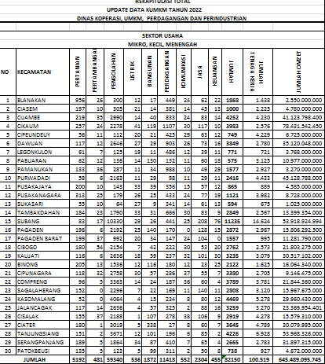
Berdasarkan data diatas dapat dilihat bahwa para pelaku UMKM dan produk UMKM sangat banyak dan belum terdata secara menyeluruh, namun berdasarkan hasil pengamatan action leader terdapat kelemahan/ kerugian immateril para pelaku UMKM yaitu para pelaku UMKM dan produk tidak terdata dengan lengkap, tidak update. Hal tersebut tentunya sangat tidak efektif dan efisien, pelayanan belum maksimal, akuntabilitas data yang masih rendah dan merugikan para pelaku UMKM.

Kemampuan organisasi dalam melakukan strategi kumunkasi kepada khalayak ramai akan membawa perubahan terhadap asumsi publik terhadap kemampuan organisasi dalam memberikan pelayanan. Dinas Koperasi, UMKM, Perdagangan Dan Perindustrian Kabupaten Subang sebagai sektor instansi yang memberikan pelayanan kepada publik dalam hal imformasi yang diberikan harus menjunjung dan mewujudkan komunikasi dan koordinasi dalam mencapai tujuan organisasi yang transfaran, efesien, efektif, dan akuntable. Namun juga harus responsif terhadap informasi yang berkembang dan memiliki fleksibilitas yang tinggi terhadap perubahan tantangan dan situasi yag berkembang.
Gambar 2
Tampilan pelaku dan Produk UMKM DKUPP Kabupaten Subang
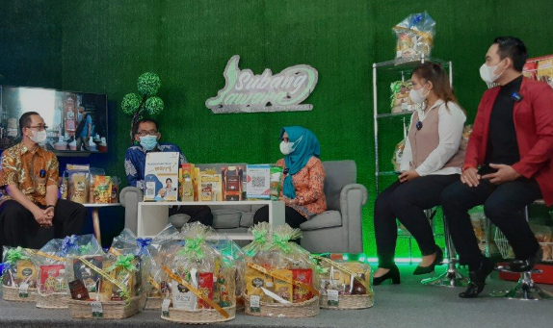
Dengan adanya inovasi berupa aplikasi data pelaku dan informasi Produk UMKM berbasis web Dinas Koperasi, UMKM, Perdagangan Dan Perindustrian Kabupaten Subang diharapkan akan memaksimalkan pelayanan kepada para pelaku UMKM dan Masyarakat dan juga kemudahan kepada stakeholder dalam memberikan informasi dan rekomendasi yang dapat diakses secara digital terhadap data para pelaku dan produk UMKM yang dihasikan.
Kebutuhan informasi yang cepat, tepat, akuntable pada saat ini tidak bisa dipungkiri sangat penting baik untuk dunia usaha maupun pemerintahan, dengan terjalinnya komunikasi dan koordinasi akan menciptakan suasana harmonis dan meningkatkan kekompakan sehingga rasa percaya antara satu dengan yang lainnya terbentuk kounikasai yang efektif.
Data UMKM Berbasis WEB Menuju Subang SMART CITY Pada Dinas Koperasi, UMKM, Perdagangan Dan Perindustrian Kabupaten Subang selain menjadi wadah untuk menampilkan pelayanan data pelaku UMKM dan produk UMKM yang nantinya akan tersajikan dalam satu wadah sehingga pelayanan menjadi efektif dan efesien melalui Data UMKM ( SIDUBANG )Berbasis WEB Menuju Subang SMART CITY Pada Dinas Koperasi, UMKM, Perdagangan Dan Perindustrian Kabupaten Subang.

2) Tujuan
Tujuan pembuatan laporan aksi perubahan ini adalah sebagai bahan laporan terhadap kegiatan yang telah dilaksanakan sesuai dengan akasi perubahan, yaitu adalah untuk mengoptimalkan pelaksanaan tugas pokok dan fungsi Aplikasi Data UMKM Berbasis WEB Menuju Subang SMART CITY Pada Dinas Koperasi, UMKM, Perdagangan Dan Perindustrian Kabupaten Subang.
- Tersedianya Aplikasi Data UMKM (SIDUBANG) Berbasis WEB Menuju Subang SMART CITY Pada Dinas Koperasi, UMKM, Perdagangan Dan Perindustrian Kabupaten Subang;
- Tersusunnya buku panduan bagi penggunan Aplikasi Data UMKM (SIDUBANG)Berbasis WEB Menuju Subang SMART CITY Pada Dinas Koperasi, UMKM, Perdagangan Dan Perindustrian Kabupaten Subang;
- Tersusunnya buku panduan bagi operator Aplikasi Data UMKM (SIDUBANG)Berbasis WEB Menuju Subang SMART CITY Pada Dinas Koperasi, UMKM, Perdagangan Dan Perindustrian Kabupaten;

- Adanya Surat Keputusan Kepala Dinas Koperasi, UMKM, Perdagangan Dan Perindustrian tentang penggunaan Aplikasi Data UMKM (SIDUBANG) Berbasis WEB Menuju Subang SMART CITY Pada Dinas Koperasi, UMKM, Perdagangan Dan Perindustrian Kabupaten Subang.
- Kemanfaatan rencana aksi perubahan

Adapun manfaat rencana aksi perubahan terhadap stakeholder internal dan eksternal adalah, sbb:
- Manfaat internal
- Memudahkan pengumpulan data, penyajian data, pelaku UMKM, lokasi dan produk UMKM, jenis UMKM, sektor UMKM kegiatan di Bidang usaha mikro kecil, menengah Dinas Koperasi, Usaha Kecil, Mikro, Menengah Perdagangan dan Perindustrian Kabupaten Subang;
- Memudahkan stakeholder internal dan eksternal untuk memantau secara real time, on time, fast respon dan hasil akhir pengajuan data pelaku dan produk UMKM;
- Mengurangi penggunaan kertas dalam kegiatan data pelaku dan produk UMKM ( paperless).

2) Manfaat eksternal
- Memudahkan akses informasi Data UMKM (SIDUBANG) Berbasis WEB Menuju Subang SMART CITY Pada Dinas Koperasi, UMKM, Perdagangan Dan Perindustrian Kabupaten Subang yang dibutuhkan oleh pelaku UMKM mengenai pelaku dan produk UMKM yang bersumber dari Dinas Koperasi, UMKM, Perdagangan dan Perindustrian Kabupaten Subang;
- Masyarakat/ publik dapat merasakan kemudahan dalam akses informasi tentang Data UMKM (SIDUBANG) Berbasis WEB Menuju Subang SMART CITY Pada Dinas Koperasi, UMKM, Perdagangan Dan Perindustrian Kabupaten Subang;
- Merangsang pertumbuhan pelaku UMKM bagi publik untuk turut serta menjaga perekonomian, meningkatkan pendapatan serta menambah relasi dalam sektor usaha.

- Inovasi dan Output Akasi Perubahan
1. Inovasi
Inovasi aksi perubahan yang dilakukan action leader adalah inovasi teknologi berupa Aplikasi Data UMKM ( SIDUBANG) Berbasis WEB Menuju Subang SMART CITY Pada Dinas Koperasi, UMKM, Perdagangan Dan Perindustrian Kabupaten Subang
- Output
Adapun output rencana aksi ini adalah, sbb:
- Adanya Aplikasi Data UMKM (SIDUBANG) Berbasis WEB Menuju Subang SMART CITY Pada Dinas Koperasi, UMKM, Perdagangan Dan Perindustrian Kabupaten Subang;
- Adanya Buku panduan bagi penggunan Aplikasi Data UMKM (SIDUBANG) Berbasis WEB Menuju Subang SMART CITY Pada Dinas Koperasi, UMKM, Perdagangan Dan Perindustrian Kabupaten Subang;
- Adanya Buku panduan bagi operator Aplikasi Data UMKM (SIDUBANG) Berbasis WEB Menuju Subang SMART CITY Pada Dinas Koperasi, UMKM,Perdagangan Dan Perindustrian Kabupaten Subang;
- Adanya Keputusan Kepala Dinas Koperasi, UMKM, Perdagangan Dan Perindustrian terkait penggunaan Aplikasi Data UMKM (SIDUBANG) Berbasis WEB Menuju Subang SMART CITY Pada Dinas Koperasi, UMKM, Perdagangan Dan Perindustrian Kabupaten Subang;
- Pelaksanaan sosialisasi Aplikasi Data UMKM Berbasis WEB Menuju Subang SMART CITY Pada Dinas Koperasi, UMKM,Perdagangan Dan Perindustrian Kabupaten Subang;
- Implementasi Aplikasi Data UMKM (SIDUBANG) Berbasis WEB Menuju Subang SMART CITY Pada Dinas Koperasi, UMKM, Perdagangan Dan Perindustrian Kabupaten Subang;
- Hasil Monitoring dan Evaluasi pelaksanaan Aplikasi Data UMKM (SIDUBANG) Berbasis WEB Menuju Subang SMART CITY Pada Dinas Koperasi, UMKM, Perdagangan Dan Perindustrian Kabupaten Subang.
- Ruang Lingkup
Ruang lingkup aksi perubahan ini berfokus pada seluruh kegiatan yang berhubungan dengan digitalisasi pelayanan melalui Aplikasi Data UMKM (SIDUBANG) Berbasis WEB Menuju Subang SMART CITY Pada Dinas Koperasi, UMKM, Perdagangan Dan Perindustrian Kabupaten Subang.

BAB II
DESKRIPI RENCANA AKSI PERUBAHAN

      - ROADMAP ATAU MILESTONE AKSI PERUBAHAN
      - Kegiatan
NO | KEGIATAN |  | WAKTU | EVIDENCE
I. | TAHAP OFF CAMPUS (60 HARI) |  | 60 hari
A. | Planning (Perencanaan)
 | Laporan kepada sponsor tentang hasil seminar rancangan aksi perubahan serta pelaksanaan laboratorium kepemimpinan (off campus) selama 60 hari |  | 05  September 2023 | Dokumentasi,  Notulen hasil  koordinasi
 | Menghadap mentor untuk melaporkan rencana tindaklanjut seminar rancangan aksi perubahan serta berkonsultasi dengan mentor untuk rencana pembentukan tim efektif |  | 05  September 2023 | Dokumentasi,  Notulen hasil  koordinasi
 | Melakukan sosialisasi kepada stakeholder internal |  | 06  September 2023 | Daftar hadir, sosialisasi  Surat dukungan stakeholder internal
 | Penyusunan, pengajuan dan penandatanganan draft sprin tim efektif berikut pertelaan tugas masing-masing tim efektif kepada mentor untuk meminta petunjuk lebih lanjut. |  | 07  September 2023 | sprin tim efektif
 | Membuat surat undangan rapat tim efektif |  | 05  September 2023 | Surat undangan
B. | Organizing (Pengorganisasian)
 | Melakukan rapat awal dengan tim efektif terkait pelaksanaan aksi perubahan dan pembagian tugas. |  | 10  September 2023 | Dokumentasi  Notulen  Daftar hadir  Undangan
 | Melakukan koordinasi dengan stakeholder eksternal |  | 11  September 2023 | Surat dukungan stakeholder eksternal
 | Pengumpulan data oleh tim efektif |  | 12-14  September 2023 | Dokumentasi  Data/ Berkas
 | Koordinasi dengan Programer terkait konsep awal sistem informasi yang akan dibuat |  | 15  September 2023 | Dokumentasi, Notulensi
C. | Actuating (Pelaksanaan)
 | Membuat konsep awal alur proses sistem informasi (flowchart) |  | 18  September 2023 | Dokumentasi  Notulen
 | Rapat koordinasi pembuatan aplikasi SIDUBANG dengan programmer |  | 18  September 2023 | Dokumentasi  Notulen
 | Pembuatan aplikasi SIDUBANG oleh programmer |  | 18-30  September 2023 | Dokumentasi progress pembuatan aplikasi
 | Pengolahan data anev, dokumentasi UMKM |  | 27-28  September 2023 | Dokumentasi,  Data UMKM, dokumentasi UMKM
 | Melakukan pengecekan pembuatan aplikasi SIDUBANG |  | 29  September 2023 | Dokumentasi  Notulen
 | Pengumpulan data |  | 02 Oktober 2023 | Dokumentasi  Data dokumentasi
 | Menyusun konsep Surat Keputusan Kepala Dinas DKUPP Kabupaten Subang |  | 03 Oktober 2023 | Draft Surat Keputusan Kepala Dinas ttg penggunaan aplikasi
 | Penyusunan konsep rencana pelaksanaan sosialisasi SIDUBANG |  | 04 Oktober 2023 | Dokumentasi, draft surat undangan, draft materi sosialisasi.
 | Uji coba aplikasi oleh action leader untuk melihat kesesuaian antara rencana awal dengan aplikasi yang telah di buat. |  | 05 Oktober 2023 | Dokumentasi,
 | Melakukan penyesuaian aplikasi dengan kebutuhan |  | 06-07 Oktober2023 | Dokumentasi
 | Penyusunan draft buku panduan SIDUBANG |  | 09-11 Oktober 2023 | Dokumentasi  Draft buku panduan
 | Uji coba aplikasi SIDUBANG oleh action leader |  | 12-13 Oktober 2023 | Dokumentasi
 | Pengesahan buku panduan dan surat keputusan kapusdikmin tentang penggunaan aplikasi |  | 14-16 Oktober 2023 | Dokumentasi, buku panduan, surat keputusan
 | Persiapan sosialisasi SIDUBANG |  | 17 Oktober 2023 | Dokumentasi
 | Sosialisasi Aplikasi SIDUBANG kepada stakeholder internal dan eksternal |  | 12 Oktober 2023 | Dokumentasi, daftar hadir, materi sosialisasi.
 | Bimtek operator |  | 13-14 Oktober 2023 | Dokumentasi, daftar hadir, materi bimtek.
 | Pembuatan formulir pengamatan pendampingan implementasi Aplikasi SIDUBANG |  | 15 Oktober 2023 | Formulir pengamatan Implementasi
 | Implementasi dan monitoring penggunaan aplikasi data UMKM dengan metode pendampingan |  | 18-23 Oktober 2023 | Dokumentasi, lembar pengamatan, dan data
D. | Controling (Pengawasan. Evaluasi, dan Pelaporan)
 | Pembuatan instrument evaluasi |  | 21-22 Oktober 2023 | Instrument evaluasi
 | Melakukan pengolahan data hasil monitoring selama proses pendampingan |  | 23 Oktober 2023 | Dokumentasi,  Hasil monitoring
 | Penyebaran angket kebermanfaatan Aplikasi SIDULANG melalui Quisioner/ angket (evaluasi) |  | 25 Oktober 2023 | Dokumentasi, Angket google form
 | Pengolahan hasil evaluasi penggunaan sistem informasi aplikasi data UMKM |  | 27 Oktober 2023 | Dokumentasi,  Rekapitulasi hasil evaluasi
 | Membuat Berita Acara penyerahan aksi perubahan |  | 30 Oktober 2023 | Berita Acara penyerahan aksi perubahan
 | Melakukan penyerahan aksi perubahan dan pembuatan surat pernyataan keberlangsungan aksi perubahan. |  | 31 Oktober 2023 | Dokumentasi, surat pernyataan keberlangsungan aksi perubahan.
II. |  | JANGKA WAKTU PASCA PELATIHAN
1. |  | Penggunaan aplikasi dengan kebutuhan organisasi | Dilaksanakan 6 (enam) bulan setelah selesainya Diklat | Lembar monitoring berkala
2. |  | Penggunaan Aplikasi SIDUBANG dalam Organisasi | Dilaksanakan 1 tahun setelah selesainya Diklat | Penambahan Fitur aplikasi kotak saran

2). Waktu Pelaksanaan
Waktu pelaksanaan aksi perubahan dimulai tanggal 5 September sampai dengan 2 November 2023 (60 hari) dilaksanakan pada Kantor BPBK Kabupaten Subang dengan rincian waktu sebagai berikut:
Tahap awal/perencanaan : Tanggal 5 s.d 7 September 2023;
Tahap pengorganisasian : Tanggal 10 s.d 15 September 2023;
Tahap pelaksanaan : Tanggal 18 September s.d 23 Oktober 2023;
Tahap akhir : Tanggal 24 Oktober s.d 2 November 2023.

      - Tahapan Rencana Aksi
Tahapan Rencana Aksi perubahan secara garis besar dapat dilihat dari table pentahapan sebagai berikut

No | Tahapan Kegiatan | Keterangan
No | Tahapan Kegiatan | September |  |  |  |  | Oktober |  |  |  |  | November |  |  |  | Keterangan
No | Tahapan Kegiatan | I | II | III | IV |  | I | II | III | IV |  | I | II |  |  | Keterangan
Tahap perencanaan Minggu ke 1 dan 2 ( Tanggal 5 s.d 15 September 2023);
1. | Laporan kepada sponsor tentang hasil seminar rancangan aksi perubahan serta pelaksanaan laboratorium kepemimpinan |  |  |  |  |  |  |  |  |  |  |  |  |  | Minggu I  Tanggal 5 s.d 10 September 2023  Dokumentasi  Catatan hasil koordinasi
2. | Menghadap mentor untuk tindaklanjut seminar rancangan aksi perubahan serta rencana pembentukan tim efektif |  |  |  |  |  |  |  |  |  |  |  |  |  | Data terkait aksi perubahan  Dokumentasi kegiatan
3 | Melakukan sosialisasi kepada stakeholder internal |  |  |  |  |  |  |  |  |  |  |  |  |  | Minggu 2  Tanggal11 s.d 15 September 2023  Dokumentasi  Catatan hasil koordinasi
3 | Penyusunan, pengajuan dan penandatanganan draft sprin tim efektif berikut pertelaan tugas masing-masing tim efektif kepada mentor untuk meminta petunjuk lebih lanjut. |  |  |  |  |  |  |  |  |  |  |  |  |  | Sk Tim Efektif, surat Dukungan Stakeholder, Koordinasi dengan para stakeholder
4 | Membuat surat undangan rapat tim efektif
Tahap Pengorganisasian Minggu ke-3 dan 4 (19 s.d 29 September 2023);
1 | Pembuatan Aplikasi SIDUBANG |  |  |  |  |  |  |  |  |  |  |  |  |  | Minggu 3 dan 4  Tanggal 19 s.d 29 September 2023  Aplikasi  Dokumentasi kegiatan
2 | Melakukan koordinasi dengan stakeholder eksternal |  |  |  |  |  |  |  |  |  |  |  |  |  | Koordinasi  Surat dukungan stakeholder Internal
3 | Pengumpulan data oleh tim efektif |  |  |  |  |  |  |  |  |  |  |  |  |  | Surat dukungan stakeholder Eksternal
4 | Koordinasi dengan Aplikasi terkait konsep awal sistem informasi yang akan dibuat
Tahap Pelaksanaan Minggu ke-5 s.d 8 (02 Oktober s.d 27 Oktober 2023;
1 | Pembuatan SK Kaban perihal Penggunaan Aplikasi SIDUBANG |  |  |  |  |  |  |  |  |  |  |  |  | Minggu 5  Tanggal 02 s.d 10 Oktober 2023  Draf SK Kaban  SK Kaban yang sudah ditandatangani dan disahkan
2 | Rapat koordinasi pembuatan Aplikasi SIDUANG |  |  |  |  |  |  |  |  |  |  |  |  | Minggu 6  Tanggal 09 s.d 17 Oktober 2023  Dokumentasi kegiatan
3 | Pembuatan Aplikasi SIDUBANG |  |  |  |  |  |  |  |  |  |  |  |  | Koordinasi dan komunikasi dengan tim efektif
4 | Pengolahan Data, dokumentasi stakeholders
5 | Melakukan pengecekan Aplikasi SIDUBANG |  |  |  |  |  |  |  |  |  |  |  |  | Dokumentasi
6 | Pengumpulan data
7 | Menyusun konsep surat keputusan Kadis DKUPP KabSubang
8 | Penyusunan konsep rencana pelaksanaan sosialisasi |  |  |  |  |  |  |  |  |  |  |  |  | Minggu ke 7  Hasil Implementasi Tanggal 18s.d 247 Oktober 2023
9 | Uji coba aplikasi oleh action leader untuk melihat kesesuaian antara rencana awal dengan Aplikasi SIDUBANG yang telah di buat. |  |  |  |  |  |  |  |  |  |  |  |  | Brefing persiapan sosialisasi
10 | Melakukan penyesuaian Aplikasi dan SIDUBANG dengan kebutuhan |  |  |  |  |  |  |  |  |  |  |  |  | Surat undangan
11 | Penyusunan draft buku panduan aplikasi |  |  |  |  |  |  |  |  |  |  |  |  | Ddokumentasi
12 | Uji coba apikasi oleh action leader
13 | Pengesahan Surat keputusan Kaban BPBD Kabupaten Subang tentang buku penggunaan Aplikasi SIDUBANG
14 | Peryusunan persiapan sosialisasi |  |  |  |  |  |  |  |  |  |  |  |  | Minggu ke 8  Hasil Implementasi Tanggal 18s.d 247 Oktober 2023
15 | Sosialisasi aplikasi kepada stakeholder internal dan eksternal |  |  |  |  |  |  |  |  |  |  |  |  | Surat Undangan, Daftar Hadir, Notulen
16 | Bimtek aplikasi kebencanaan |  |  |  |  |  |  |  |  |  |  |  |  | Dokumentasi

1617 | Implementasi dan monitoring penggunaan aplikasi |  |  |  |  |  |  |  |  |  |  |  |  | Minggu ke 8  Hasil Implementasi Tanggal 25 s.d 27 Oktober 2023
17 | Penyebaran angket kebermanfaatan aplikasi |  |  |  |  |  |  |  |  |  |  |  |  | Breifing dan isian quisioner
18 | Pengolahan hasil evaluasi penggunaan Aplikasi SIDUBANG
Monitoring dan Evaluasi Minggu ke 9 24 Oktober s.d 2 November 2023)
1 | Membuat Berita Acara penyerahan aksi perubahan |  |  |  |  |  |  |  |  |  |  |  |  | Minggu ke 9  Tanggal 31 Oktober 2023  Monitoring Pelaksanaan aplikasi
2 | Melakukan penyerahan aksi perubahan dan pembuatan surat pernyataan keberlangsungan aksi perubahan. |  |  |  |  |  |  |  |  |  |  |  |  | Tanggal 1 s.d 2 November 2023  Quisioner dan Hasil isian quisioner

Tabel 4 Millestones

      - Stakeholder Aksi Perubaha
1). Internal
- Kepala Dinas DKUPP Kabupaten Subang
- Sekdis DKUPP Kabupaten Subang
- Kabid UMKM
- Kabid Koperasi
- Kabid Perindustrian
- Pengawas Perdagangan
- Penyuluh Perdagangan dan Perindustrian
- Analis Perdagangan
- Kasubag Umum dan Kepegawaian
- Kasubag Keuangan dan Barang Daerah
- Kepala UPTD PLUT KUMKM
- Staff Pelaksana

2). Eksternal
- Kaban BKPSDM
- Kabid E-Gov
- BPN
- BP4D
- Kabag Sosial Setda
- Programer
- Pihak Swasta
- UMKM

3). Peran, Pengaruh Dan Instensitas.
1. Stakeholder
Stakeholder didefiniskan sebagai seseorang atau kelompo-kelompok yeng tertarik, baik dari dalam amuapun dari luar organisasi, yang berpengaruh atau terpengaruh oleh tujuan-tujuan dan tindaka-tindakan sebuah tim.
Dalam organisasi publik, sangat penting untuk mengetahui siapa stakeholder yang memiliki kepentingan dan pengaruh terhadap program yang dimiliki oleh organisasi. Untuk itu perlu dikenali jenis stakeholder sebagai berikut:
    - Stakeholder utama
Stakeholder utama adalah stakeholder yang memiliki pengaruh positif/negatif terhadap kegiatan dan keberadaan mereka sangat penting bagi organisasi yang memiliki program tersebut dalam membuat kebijakan.
    - Stakeholder primer
Stakeholder primer adalah stakeholder yang menerima manfaat dan langsung dipengaruhi oleh kegiatan yang dijalankan oleh organisasi publik tertentu. Pengaruh disini dapat bersifat positif maupun negatif.
    - Stakeholder sekunder
Stakeholder sekunder adalah stakeholder yang langsung terlibat/bertanggung jawab terhadap penerima manfaat atau sasaran upaya serta memiliki pengaruh positif maupun negative.
Dalam menempatkan masing-masing stakeholder ke dalam salah satu kuadran tersebut dilakukan dengan mempertimbangkan ciri-ciri ketiga kelompok stakeholder sebagai berikut:
- Promoter memiliki kepentingan besar terhadap upaya dan juga kekuatan untuk membantu membuatnya berhasil (atau menggagalkannya);
- Defender memiliki kepentingan pribadi dan dapat menyuarakan dukungannya dalam komunitas, tetapi kekuatannya kecil untuk mempengaruhi kegiatan;
- Latents tidak memiliki kepentingan/ketertarikan khusus maupun terlibat dalam upaya, tetapi memiliki kekuatan besar untuk mempengaruhi upaya jika mereka menjadi tertarik;

- Apathetics kurang memiliki kepentingan maupun pengaruh, bahkan mungkin tidak mengetahui adanya upaya.
Dalam konteks membangun Tim yang efektif, upaya mempengaruhi Stakeholder perlu diawali dengan pengelompokan stakeholder berdasarkan pengaruh dan kepentingan yang dimilikinya.
Tabel 3
Stakeholder Internal
NO | IDENTIFIKASI STAKEHOLDER | DUKUNGAN | PENGARUH | NILAI
 | Stakeholder Internal
 | Kepala DKUPP Kabupaten Subang, Dr. Drs. H. Yayat , Sudrajat, MM., M.Si selaku sponsor dan mentor memberikan arahan, dukungan kepada Action Leader atas kegiatan yang diperlukan dalam rangka menyukseskan Rencana aksi Perubahan | Promoters  ++ | Sangat Tinggi |  | 9
 | Sekdis DKUPP Kabupaten Subang, Drs. Suwitro, M.Si . selaku sponsor memberikan arahan, dukungan kepada Action Leader atas kegiatan yang diperlukan dalam rangka  menyukseskan Rencana aksi Perubahan | Promoters  ++ | Sangat Tinggi |  | 9
 | Nanah Rukanah, M.MPd Berperan dalam arahan, dukungan secara langsung kepada Action Leader atas setiap kegiatan yang diperlukan dalam rangka  menyukseskan Rencana aksi Perubahan | Promoters  ++ | Sangat Tinggi |  | 9
 | Yati Herdiyati, SE memiliki peranan dalam membantu kesuksesan rencana aksi perubahan | Latens  + | Tinggi |  | 7
 | Lita Pelitiani, SH., MM memiliki peranan dalam membantu kesuksesan rencana aksi perubahan | Defenders  + | Tinggi |  | 5
 | Junaedi, S.Sos., M.Si memiliki peranan dalam membantu kesuksesan rencana aksi perubahan | Defenders  + | Tinggi |  | 5
 | Ani Caharani, ST., MT memiliki peranan dalam membantu kesuksesan rencana aksi perubahan | Defenders  + | Tinggi |  | 5
 | Gigin Nursiwan, SP memiliki peranan dalam membantu kesuksesan rencana aksi perubahan | Defenders  + | Tinggi |  | 5
 | Sri Suharsiwi, SE. memiliki peranan dalam membantu kesuksesan rencana aksi perubahan | Defenders  + | Tinggi |  | 5
 | Mayang Andhari Purnamasari, SE., M.Si memiliki peranan dalam membantu kesuksesan rencana aksi perubahan | Latens  + | Tinggi |  | 7
 | Staf Peaksana memiliki peranan dalam membantu kesuksesan rencana aksi perubahan | Defenders  + | Tinggi |  | 5

Tabel 4
Stakeholder Eksternal
NO | IDENTIFIKASI STAKEHOLDER | DUKUNGAN |  | PENGARUH | NILAI
B. | Stakeholder Eksternal
 | Kepala BKPSDM Kabupaten Subang memiliki peranan dalam membantu kesuksesan rencana aksi  Perubahan | Latens  +/- | Tinggi |  | 7
 | Kabid E-Gov memiliki peranan dalam membantu kesuksesan rencana aksi Perubahan | Latens  +/- | Tinggi |  | 7
 | BPN memiliki peranan dalam membantu kesuksesan rencana aksi Perubahan | Latens  +/- | Tinggi |  | 6
 | Pihak Kecamatan memiliki peranan dalam membantu kesuksesan rencana aksi Perubahan | Latens  +/- | Tinggi |  | 6
 | Petugas Desa/ Kelurahan memiliki peranan dalam membantu kesuksesan rencana aksi Perubahan | Latens  +/- | Tinggi |  | 6
 | Programer memiliki peranan dalam membantu kesuksesan rencana aksi Perubahan | Defenders  + | Sedang |  | 5
 | Pihak Swasta memiliki peranan dalam membantu kesuksesan rencana aksi Perubahan dalam hal pemberian ijin hosting. | Defenders  + | Sedang |  | 5
 | Pelaku UMKM sebagai penerima manfaat rencana aksi Perubahan | Apathetics  + | Rendah |  | 2

Tabel 5
Identitas Stakeholder
NO | STAKE HOLDER | TIM EFEKTIF | JENIS STAKE HOLDER |  |  | KELOMPOK STAKE HOLDER |  |  |  | STRATEGI KOMUNIKASI
NO | STAKE HOLDER | TIM EFEKTIF | PRIMER | SEKUNDER | UTAMA | PROMOTER | LATENS | DEFENDERS | APATHETICS | STRATEGI KOMUNIKASI
A | INTERNAL
 | KADIS DKUPP |  |  |  | √ | +(9) |  |  |  | CANALIZING/  KP
 | SEKDIS DKUPP |  |  |  | √ | +(9) |  |  |  | CANALIZING/  KP
 | KABIDA UMKM |  |  | √ |  | +(9) |  |  |  | INFORMATIF/  KP
 | KABID KOPERASI |  | √ |  |  |  | +(7) |  |  | INFORMATIF/  KS
 | KABIDA PERDGANGAN | √ | √ |  |  |  |  | +(5) |  | INFORMATIF/  KI
 | KABIDA PERINDUSTRIAN | √ | √ |  |  |  |  | +(5) |  | INFORMATIF/  KI
 | PENGAWAS PERDAGANGAN | √ | √ |  |  |  |  | +(5) |  | INFORMATIF/  KI
 | PENYULUH PERDAGANGAN DAN PERINDUSTRIAN | √ | √ |  |  |  |  | +(5) |  | INFORMATIF/  KI
 | ANALIS PERDAGANGAN | √ | √ |  |  |  |  | +(5) |  | INFORMATIF/  KI
 | KASUBAG KEUANGAN DAN BARANG DAERAH | √ | √ |  |  |  | +(7) |  |  | INFORMATIF/  KS
 | KASUBAG UMUM DAN KEPEGAWAIAN | √ | √ |  |  |  |  | +(5) |  | INFORMATIF/  KI
 | KEPALA UPTD PLUT KUMKM | √ | √ |  |  |  |  | +(5) |  | INSTRUKTIF/ KI
B | EKSTRENAL
 | KABAN BKPSDM |  | √ |  |  |  | +/-(7) |  |  | PERSUASIF/  KS
 | KABID E-GOV |  | √ |  |  |  | +/-(7) |  |  | PERSUASIF/ KS
 | BPN |  | √ |  |  |  | +/-(6) |  |  | PERSUASIF/  KS
 | BP4D |  | √ |  |  |  | +/-(6) |  |  | PERSUASIF/  KS
 | KABAG SOSIAL SETDA |  | √ |  |  |  | +/-(6) |  |  | PERSUASIF/  KS
 | PROGRAMER (1) | √ |  | √ |  |  |  | +(5) |  | PERSUASIF/  ME
 | PIHAK SWASTA | √ |  | √ |  |  |  | +(5) |  | INSTRUKTIF /  KI
 | PARA UMKM |  | √ |  |  |  |  |  | +(2) | PERSUASIF/  ME

Keterangan :
Jenis Stakeholders
- Primer : Stakeholders yang menerima dampak secara langsung;
- Sekunder : Stakeholders yang tidak menerima dampak langsung;
- Utama : Stakeholders yang bisa mempengaruhi pihak lain dan mereka yang punya kepentingan dengan hasil upaya.
Kelompok Stakeholders
- Promoters : kepentingan tinggi, kekuatan tinggi;
- Defenders : kepentingan tinggi, kekuatan rendah;
- Latents : kepentingan rendah, kekuatan tinggi;
- Apathetics : kepentingan rendah, kekuatan rendah.
Pemetaan posisi dari setiap Stakeholder:
- Positif (+) : Cukup Mendukung / Mendukung / Sangat mendukung;
- Negatif (-) : Menentang;
- Positif / Negatif (+/-) : Netral.
Penetapan pengaruh Stakeholder, maka besar pengaruh, maka makin tinggi towernya:
- Rendah : 1 – 2;
- Sedang : 3 – 5;
- Tinggi : 6 – 8;
- Sangat tinggi : 9 ≤ …..

Peta Jejaring
KADIS & SEKDIS DKUPP
(PROMOTOR)
+ (9)
KADIS DKUPP
(MENTOR)
+ (9)
STAKEHOLDER EKSTERNAL
KABAG DIKLAT
+/- (7)
KABID E-GOV
+/- (6)
BP4D
+ (5)
KABA BKPSDM
+/- (7)
PROGRAMER
+ (5)
PIHAK SWASTA
+/- (2)
PELAKU UMKM
+/- (2)

BPN
+/- (6)
STAKEHOLDER INTERNAL
KABID KOPERASI
+ (7)

KABID PERDAGANGAN
+ (5)
KABID PERINDUSTRIAN
+ (5)
KASUBAGKEUANGAN DAN BARABF DAERAH
+ (5)
ACTION LEADER
TIM EFEKTIF
PENYULUH PERDAGANGAN DAN PERINDUSTRIAN
+ (5)
ANALIS PERDAGANGAN
+ (5)
PENGAWAS PERDAGANGAN
+ (5)
KEPALA UPTD PLUT KUMKM
+ (5)

Keterangan : Keterangan
+ : Mendukung : Perintah
+/- : Netral : Laporan
- : Tidak mendukung : Koordinas/Sosialisasi
Pengaruh stakeholder
1 1 - 2 : Rendah 6 – 8 : Tinggi
3 3 - 5 : Sedang 9 ≤ : Tinggi sekali

Tabel 5
Kuadran Stakeholder
LATENS
- BKPSDM

PROMOTER
- KADIS DKUPP KAB. SUBANG
- SEKDIS DKUPP KAB. SUBANG
APATHETIC
a. PELAKU UMKM
b. PIHAK SWASTA
DEFENDERS
a. JF ANALIS KEBIJAKAN
b. STAF PELAKSANA
c. TIM IT
- KABID DKUPP

Pengaruh Rendah
Pengaruh Tinggi
Peran

Rendah
Peran

Tinggi
Action leader

      - Strategi Komunikasi
Untuk memaksimalkan tercapainya tujuan aksi perubahanan maka action leader akan menerapkan beberapa strategi komunikasi dan Teknik Komunikasi dalam menjalin hubungan dengan stakeholder, sbb:
  - Strategi dalam menjalin hubungan dengan Stakeholder
Terdapat beberapa teknik yang dapat digunakan dalam strategi komunikasi,diantaranya :
- Redundancy (Repetition). Mempengaruhi khalayak dengan mengulangi pesan kepada stakeholder dengan teknik redundancy atau repetition. Action leader memberikan informasi kepada stakeholder tentang penggunaan inovasi secara teratur sehingga stakeholder tertarik untuk menggunakannya karena mereka tahu dan merasakan manfaatnya (selalu promosi terkait penggunaan inovasi).

- Canalizing. Teknik kanalisasi adalah memahami dan mempelajari pengaruh kelompok terhadap individu atau pemangku kepentingan. Untuk memastikan keberhasilan implementasi perubahan, pemangku kepentingan harus memastikan bahwa inovasi ini sudah sesuai dengan nilai-nilai dan standar pemangku kepentingan dengan melakukan analisis kebutuhan pemangku kepentingan dengan tepat. (melakukan analisis kebutuhan stakeholder agar inovasi tepat sasaran).
- Informatif. Teknik informatif adalah jenis isi pesan yang bertujuan untuk mempengaruhi pemangku kepentingan dengan memberikan penjelasan. Untuk menyampaikan inovasi yang akan kita lakukan, para pemimpin aksi dapat mengadakan pertemuan secara langsung atau menggunakan media luring. Ini memungkinkan para pemimpin aksi untuk menyampaikan apa yang sebenarnya tentang fakta, data, dan pendapat. Ini memungkinkan para stakeholder untuk bertanya langsung dan memahami maksud dan tujuan perubahan, serta memahami keuntungan yang akan dirasakan jika perubahan berjalan dengan baik. (sosialisasi langsung maupun secara daring)
- Persuasif. Persuasif berarti membujuk orang lain. Dalam situasi ini, pemangku kepentingan dihalangi baik pikiran maupun perasaannya. Strategi ini digunakan untuk membuat pemangku kepentingan ingin berpartisipasi secara aktif dalam pelaksanaan aksi perubahan dan memberikan dukungan sepenuhnya untuk mencapai hasil yang optimal. Untuk mencapai hal ini, pendekatan komunikasi formal maupun informal digunakan. Ini akan membuat orang yakin untuk mendukung pemimpin aksi. (kampanye aksi perubahan).
- Edukatif. Salah satu cara untuk mempengaruhi pemangku kepentingan dari pernyataan umum yang dilontarkan adalah dengan menggunakan teknik edukatif; ini dapat dimanifestasikan dalam bentuk pesan yang mengandung pendapat, fakta, dan pengalaman. Untuk memberi tahu stakeholder tentang pentingnya inovasi, action leaders harus memberi tahu mereka bagaimana menggunakannya. Sumber pendidikan yang mendukung aksi perubahan termasuk buku, internet, dan web binnar, dan hasilnya didistribusikan kepada pihak berwenang..
- Koersif. Teknik koersif memaksa stakeholder. Teknik koersif ini biasanya ditunjukkan dalam bentuk peraturan dan perintah. Ini dilakukan dengan membuat aturan yang memaksa inovasi untuk terus digunakan. (dapat dibuatkan surat perintah dan keputusan penggunaan inovasi)
  - Teknik komunikasi dalam menjalin hubungan dengan Stakeholder
- Key Player/KP (Promotors): Komunikasi yang konsisten dan tetap berkomitmen walaupun situasi berubah ;Komunikasi langsung, harus dapat merespons pertanyaan secara langsung ;Harus dimonitor terus menerus; Komunikasi yang memungkinkan stakeholders dapat bertanya kapanpun dan dapat menyediakan jawaban ; Memahami masalah yang timbul dan dapat memberi respon dengan cepat.
- Defendents Stakeholders adalah Keep Informed/ KI: Susun Strategi komunikasi bersama dengan stakeholders ini (When, What Means, Why, Who); Gunakan software manajemen yang memberikan laporan ; Laporkan status proyek ringkas dan rinci.
- Latent Stakeholders adalah Keep Satisfied/KS , Stakeholder dalam kategori ini bisa jadi pengaruh yang kuat, tetapi karena mereka berpotensi memiliki kepentingan rendah, anda perlu menemukan saluran digital yang sesuai untuk menargetkan pesan mereka.
- Apethetics Stakeholders adalah Minimal Effort/ ME : Mengelola hubungan pasif, tidak perlu mencari mereka, Tetap sopan dan bersikap sewajarnya ketika bertemu Gunakan metode push communication – tidak ada interaksi kecuali diminta.

BAB III
PELAKSANAAN AKSI PERUBAHAN

- Pemanfaatan Sumber Daya
1). Mobilisasi Sumber Daya Manusia
Dalam implementasi aksi perubahan diperlukan adanya struktur organisasi guna menunjang tujuan implementasi aksi perubahan tersebut, adapun struktur organisasi yang terlibat dalam aksi perubahan ini dapat digambarkan sebagai berikut :
Tabel 6
Mobilisasi Sumber Daya Manusia
MENTOR
DR. DRS. YAYAT SUDRAJAT, MM., M.Si
KOOR TIM EFEKTIF
HARI SOBARI, ST
COACH
RENI AYI HERYANI, SE., SIK, M.M
TIM POKJA SOSIALISASI
- NANANG SUHERMAN, SH
- NANDANG SUNGKAWA, SE

TIM POKJA ADMINISTRASI
- AHMAD SISWANDA,SE
- YUYUN YUNANI,SE

TIM POKJA APLIKASI
- IRMA APRIANTI, SE
- RD. RORO SRI SISWANTI, SE
ACTION LEADER
DEDEH A EFFENDI, S.Sos., M.M.
SPONSOR
KADIS DKUPP KAB. SUBANG
SEKDIS DKUPP KAB. SUBANG, S.I.K., M.SI
…

Deskripsi Tugas / fungsi dari setiap unit dalam tata Kelola aksi ini dapat dijelaskan sebagai berikut :
- Sponsor : KADIS DAN SEKDIS DKUPP KABUPATEN SUBANG memiliki tugas:
      - Memberikan legitimasi dan dukungan implementasi aksi perubahan.

      - Memfasilitasi dalam menyelesaikan masalah yang timbul selama proses implementasi aksi perubahan.
b. Mentor : DR. Drs. H. YAYAT SUDRAJAT, MM.,M.Si ( Kepala DKUPP Kabupaten Subang ) memiliki tugas:
- Memberikan otorisasi kepada peserta untuk Menyusun implementasi aksi perubahan;
- Mempelajari dan mendalami implementasi aksi perubahan yang dilakukan;
- Memberikan masukan penyempurnaan terhadap implementasi aksi perubahan;
- Memastikan implementasi aksi perubahan tersebut membantu peningkatan kinerja organisasi;
- Menyetujui implementasi aksi perubahan;
- Bertindak sebagai pembimbing dan pengawas peserta berdasarkan sikap profesionalisme;
- Memberikan dukungan penuh kepada peserta diklat dalam mengimplementasikan aksi perubahan;
- Memberikan dukungan kepada peserta dalam mendayagunakan seluruh potensi sumber daya yang diperlukan dalam melakukan implementasi aksi perubahan;
- Memberikan bimbingan kepada peserta dalam mengatasi kendala yang muncul selama proses implementasi berlangsung;
- Berperan sebagai inspirator bagi perserta diklat.
- Coach : Kompol Reni Ayi Heryani, SE., SIK.MM (Gadik pada Pusdikmin Lemdiklat Polri) memiliki fungsi:
- Memberikan metodologi, arahan secara teoritis, membuat perencanaan serta pelaporan, mengarahkan tim untuk lebih bersinergi dalam implementasi aksi perubahan;
- Menjadi konselor selama proses menyusun implementasi aksi perubahan;
- Memastikan kemampuan peserta diklat dalam menyusun implementasi aksi perubahan dan telah menetapkan area perubahan yang akan menjadi aksi perubahan.
- Action Leader : Dedeh A Effendi, S.Sos., M.M
- Mengelola tim efektif agar rencana aksi dapat terlaksana dan mendapatkan hasil yang diharapkan;
- Berinisiatif melakukan diskusi secara aktif dengan mentor dan coach tentang persiapan, konsep penyelenggaraan dan pelaporan aksi perubahan;
- Membangun kerjasama dan jejaring dengan seluruh stakeholder;
- Mengarahkan, mengatur dan memotivasi tim;
- Memimpin, mendelegasikan, mengarahkan penyelenggaraan aksi perubahan sesuai kapasitas tim.
- Mengelola tim agar perubahan dapat terlaksana dan mendapatkan hasil;
- Mengkoordinir agar seluruh Tim Efektif dapat bekerjasama dan memberikan hasil terhadap rencana aksi perubahan.
- Mensosialisasikan standar operasional prosedur dan buku pedoman kepada stakeholder.
- Ketua koordinator tim efektif Hari Sobari, ST memiliki tugas membantu, mengelola masing-masing pokja dalam pelaksanaan inovasi action leader dan membantu mengevaluasi sejauh mana pelaksanaan dan tujuan dari action leader tercapai dan sesui yang diharapkan. Membantu/ mendukung action leader untuk mencapai tujuan dan sasaran yang diharapkan pada rencana aksi perubahan agar hasil rencana aksi sesuai yang diharapkan.

- Tim Efektif Pokja Aplikasii, Irma Aprianti, SE memiliki tugas yaitu membantu Action Leader mengkoordinasikan dengan programmer dalam hal pembuatan aplikasi, buku manual, video tutorial serta video tahapan implementasi aksi perubahan;
- Tim Efektif Pokja Sosialisasi, Nanang Suherman, SH memiliki tugas yaitu memberikan dukungan pada tahapan implementasi aksi perubahan, membantu untuk melaksanakan sosialisasi, membantu menyebarkan dan mengompulir kuesioner dan testimoni serta memberikan feedback terhdap kemajuan laporan implementasi;
- Tim Efektif Pokja Administrasi, AhmadSiswanda, SE memiliki tugas yaitu membantu menyiapkan kelengkapan yang berhubungan dengan Administrasi, menyiapkan snack rapat, mengumpulkan hasil rapat dan membantu dalam menyempurnakan laporan implementasi aksi perubahan.

2). Pengelolaan Anggaran
Anggaran pelaksanaan aksi perubahan ini masih dilakukan secara mandiri, belum didukung DPA/ DIPA namun akan diajukan perawatannya pada anggaran tahun yang akan datang.

Tabel 6
Rincian Anggaran
NO | URAIAN | ANGGARAN
NO | URAIAN | RINCIAN PERHITUNGAN |  |  | JUMLAH (Rp)
NO | URAIAN | VOL | SATUAN | HARGA SATUAN | JUMLAH (Rp)
 | Sosialisasi dan Rapat |  |  |  | 1.200.000
2. | Snack Sosialisasi + sovenier (30 orang x 1 giat) | 30 | Box | 20.000 | 600.000
3. | Snack rapat kordinasi tim efektif (10 orang x 4 giat) | 40 | Box | 15.000 | 600.000
4. | Pencetakan dan Penggandaan manual book user dan operator | 7 | Buku | 30.000 | 250.000
5. | Pembuatan Aplikasi | 1 | Unit | 5.000.000 | 5.000.000
6. | Akomodasi | 1 | Giat | 300.000 | 300.000
TOTAL |  |  |  |  | 6.750.000
Terbilang: Enam Juta Tujuh Ratus Lima Puluh Ribu Rupiah

3). Pengelolaan Sarana Dan Prasarana
Untuk mendukung pelaksanaan rencana aksi perubahan diperlukan sarana dan prasarana yang dapat mempermudah proses pelaksanaan rencana aksi perubahan. Sarana dan prasarana yang digunakan dalam rencana aksi perubahan ini antara lain: ruang rapat kepala, ruang aula, ruangan bidang, laptop, komputer , printer, jaringan internet, proyektor dan smartphone dan memanfaatkan sarana dan prasarana yang ada di Dinas Koperasi Usaha Mikro, Kecil, Menengah Perdagangan Dan Perindustrian Kabupaten Subang.
4). Strategi Mengatas MAsalah
Dalam rencana aksi perubahan yang akan dilakukan akan ada resiko yang muncul, diantaranya yaitu adanya hambatan dan kendala dalam pelaksanaanya. Oleh karena itu perlu dilakukan pengelolaan atau manajemen atas resiko yang muncul dengan cara yang sistematis dan terukur. Adapun manajemen resiko yang dilakukan dapat diuraikan pada tabel dibawah ini, yaitu :
NO | POTENSI MASALAH | RESIKO YG TERJADI | STRATEGI MENGATASI
1 | 2 | 3 | 4
 | Action Leader dibebani tugas sehari-hari sehingga kesulitan membagi waktu antara implementasi aksi perubahan dengan tugas pokok sehari- hari | Proses pelaksanaan aksi perubahan kurang maksimal karena rutinitas pekerjaan sehari-hari | Mengoptimalkan SDM yang ada dengan membagi tugas yang jelas dengan implementasi aksi perubahan
 | Tim efektif kurang pro-aktif dalam implementasi aksi perubahan karena disibukkan dengan tugas pokok di organisasi | Kegiatan tahapan aksi perubahan akan terhambat dan tertunda | Mengadakan pertemuan rutin dengan tim efektif untuk memberikan pemahaman tentang pentingnya aksi perubahan bagi instansi dan personel dalam bertugas
 | Belum terbiasa stakeholder dalam penggunaan sistem Aplikasi SIDUBANG | Stakeholder memilih untuk menggunakan cara konvensional dalam pemberian pelayanan | Melakukan sosialisasi, bimbingan teknis pengunaan sistem Aplikasi SIDUBANG
 | Kegiatan implementasi aksi perubahan tidak didukung oleh anggaran dinas | Aksi perubahan menjadi kurang optimal | Menggunakan dana swadaya action leader
 | Keterbatasan sarana penunjang aksi perubahan jumlah sarana dan prasarana sebanyak 5 namun computer yang tersedia hanya 2 unit laptop 1 unit. | Terhambatnya pengolahan hasil pelayanan hasil data dan produk UMKM. | Merancang aplikasi yang dapat digunakan/ compatible dengan perangkat mobile.
 | Sistem informasi hanya dapat diakses melalui perangkat mobile berbasis android | Stakeholder yang menggunakan perangkat mobile ios tidak dapat mengakses system informasi tersebut. | Menyajikan sistem informasi dalam versi web.
 | Jaringan WiFi yang kurang mendukung | Penggunaan aplikasi terhambat | Penambahan jaringan WiFi

- Stakeholder
1). Dukungan Stakeholders
a). Internal
Stakeholder internal yang dimaksud berasal dari beberapa unsur di Bidang UMKM di Kantor DKUPP Kabupaten Subang. Dukungan stakeholder internal berupa pernyataan dukungan dan kemudahan dalam melaksanakan pencatatn, pengolahan dan penggunan dalam implementasi aksi perubahan melalui Aplikasi Data UMKM (SIDUBANG) Berbasis WEB Menuju Subang SMART CITY Pada Dinas Koperasi, UMKM, Perdagangan Dan Perindustrian Kabupaten Subang.
Koordinasi dan konsultasi dengan stakeholder internal lebih sering dilakukan melalui metode tatap muka langsung dengan senantiasa menyesuaikan waktu bekerja dan menggunakan alat komunikasi Handphone.
b).Eksternal
Dukungan Stakeholder eksternal juga memberikan dukungan penuh terhadap implementasi aksi perubahan. Bentuk dukungan dalam bentuk pernyataan dukungan dan kemudahan dalam menggunakan aplikasi dan .Koordinasi stakeholder eksternal dilakukan kepada Kabag Sosial, Kabid Perencanaan BP4D, BPN, UMKMdan programmmer/IT.

Apabila dipetakan dalam kuadran analisis stakeholder, posisi stakeholder setelah implementasi aksi perubahan ternyata mengalami pergeseran/perubahan. Hal tersebut dapat dilihat pada uraian sebagai berikut:
Tabel 7
Stakeholder Internal Setelah Aksi Perubahan

NO | IDENTIFIKASI STAKEHOLDER | DUKUNGAN | PENGARUH | NILAI
 | Stakeholder Internal
 | Kepala DKUPP Kabupaten Subang, Dr. Drs. H. Yayat , Sudrajat, MM., M.Si selaku sponsor dan mentor memberikan arahan, dukungan kepada Action Leader atas kegiatan yang diperlukan dalam rangka menyukseskan implementasi aksi perubahan | Promoters  +++ | Sangat Tinggi | 9
 | Sekdis DKUPP Kabupaten Subang, Drs. Suwitro, M.Si . selaku sponsor memberikan arahan, dukungan kepada Action Leader atas kegiatan yang diperlukan dalam rangka  menyukseskan implementasi aksi perubahan | Promoters  +++ | Sangat Tinggi | 9
3). | Nanah Rukanah, M.MPd Berperan dalam arahan, dukungan secara langsung kepada Action Leader atas setiap kegiatan yang diperlukan dalam rangka  menyukseskan implementasi aksi perubahan | Promoters  +++ | Sangat Tinggi | 9
4). | Yati Herdiyati, SE memiliki peranan dalam membantu kesuksesan implementasi aksi perubahan | Latens  + | Tinggi | 7
5). | Lita Pelitiani, SH., MM memiliki peranan dalam membantu kesuksesan implementasi aksi perubahan | Defenders  + | Tinggi | 5
6). | Junaedi, S.Sos., M.Si memiliki peranan dalam membantu kesuksesan implementasi aksi perubahan | Defenders  + | Tinggi | 5
7). | Ani Caharani, ST., MT memiliki peranan dalam membantu kesuksesan implementasi aksi perubahan | Defenders  + | Tinggi | 5
8). | Gigin Nursiwan, SP memiliki peranan dalam membantu kesuksesan implementasi aksi perubahan | Defenders  + | Tinggi | 5
9). | Sri Suharsiwi, SE. memiliki peranan dalam membantu kesuksesan implementasi aksi perubahan | Defenders  + | Tinggi | 5
10). | Mayang Andhari Purnamasari, SE., M.Si memiliki peranan dalam membantu kesuksesan rencana aksi perubahan | Latens  + | Tinggi | 7
11). | Patun memiliki peranan dalam membantu kesuksesan implementasi aksi perubahan | Defenders  + | Tinggi | 5
12). | Staf Peaksana memiliki peranan dalam membantu kesuksesan implementasi aksi perubahan | Defenders  + | Tinggi | 5

Tabel 9
Stakeholder Eksternal Setelah Aksi Perubahan
NO | IDENTIFIKASI STAKEHOLDER | DUKUNGAN | PENGARUH | NILAI
B. | Stakeholder Eksternal
 | Kepala BKPSDM Kabupaten Subang memiliki peranan dalam membantu kesuksesan implementasi aksi Perubahan | Latens  +/- | Tinggi | 7
 | Kabid E-Gov memiliki peranan dalam membantu kesuksesan implementasi aksi Perubahan | Latens  +/- | Tinggi | 7
 | BPN memiliki peranan dalam membantu kesuksesan aksi Perubahan implementasi aksi Perubahan | Latens  +/- | Tinggi | 6
 | Pihak Kecamatan memiliki peranan dalam membantu kesuksesan implementasi aksi Perubahan | Latens  +/- | Tinggi | 6
 | Petugas Desa/ Kelurahan memiliki peranan dalam membantu kesuksesan implementasi aksi Perubahan | Latens  +/- | Tinggi | 6
 | Programer memiliki peranan dalam membantu kesuksesan implementasi aksi Perubahan | Defenders  + | Sedang | 5
 | Pihak Swasta memiliki peranan dalam membantu kesuksesan implementasi aksi Perubahan dalam hal pemberian ijin hosting. | Defenders  + | Sedang | 5
 | Pelaku UMKM sebagai penerima manfaat implementasi aksi Perubahan | Apathetics  + | Rendah | 2

Tabel 9
Identifikasi Stakeholder
NO | STAKE HOLDER | TIM EFEKTIF | JENIS STAKE HOLDER |  |  |  |  | KELOMPOK STAKE HOLDER |  |  |  |  |  |  |  | STRATEGI KOMUNIKASI
NO | STAKE HOLDER | TIM EFEKTIF | PRIMER |  | SEKUNDER |  | UTAMA | PROMOTER |  | LATENS |  | DEFENDERS |  | APATHETICS |  | STRATEGI KOMUNIKASI
A | INTERNAL
- 1 | KADIS DKUPP |  |  |  |  |  | √ | +(9) |  |  |  |  |  |  | CANALIZING/  KP
 | SEKDIS DKUPP |  |  |  |  |  | √ | +(9) |  |  |  |  |  |  | CANALIZING/  KP
 | KABIDA UMKM |  |  |  | √ |  |  | +(9) |  |  |  |  |  |  | INFORMATIF/  KP
 | KABID KOPERASI |  | √ |  |  |  |  |  |  | +(7) |  |  |  |  | INFORMATIF/  KS
 | KABIDA PERDGANGAN | √ | √ |  |  |  |  |  |  |  |  | +(5) |  |  | INFORMATIF/  KI
 | KABIDA PERINDUSTRIAN | √ | √ |  |  |  |  |  |  |  |  | +(5) |  |  | INFORMATIF/KI
 | PENGAWAS PERDAGANGAN | √ | √ |  |  |  |  |  |  |  |  | +(5) |  |  | INFORMATIF/  KI
 | PENYULUH PERDAGANGAN DAN PERINDUSTRIAN | √ | √ |  |  |  |  |  |  |  |  | +(5) |  |  | INFORMATIF/  KI
 | ANALIS PERDAGANGAN | √ | √ |  |  |  |  |  |  |  |  | +(5) |  |  | INFORMATIF/  KI
 | KASUBAG KEUANGAN DAN BARANG DAERAH | √ | √ |  |  |  |  |  |  | +(7) |  |  |  |  | INFORMATIF/  KS
 | KASUBAG UMUM DAN KEPEGAWAIAN | √ | √ |  |  |  |  |  |  |  |  | +(5) |  |  | INFORMATIF/  KI
 | KEPALA UPTD PLUT KUMKM | √ | √ |  |  |  |  |  |  |  |  | +(5) |  |  | INSTRUKTIF/ KI
B | EKSTRENAL
 | KABAN BKPSDM |  | √ |  |  |  |  |  | +/-(7) |  |  |  |  |  |  | PERSUASIF/  KS
 | KABID E-GOV |  | √ |  |  |  |  |  | +/-(7) |  |  |  |  |  |  | PERSUASIF/ KS
 | BPN |  | √ |  |  |  |  |  | +/-(6) |  |  |  |  |  |  | PERSUASIF/  KS
 | BP4D |  | √ |  |  |  |  |  | +/-(6) |  |  |  |  |  |  | PERSUASIF/  KS
 | KABAG SOSIAL SETDA | √ |  | √ |  |  |  |  |  |  | +(5) |  |  |  |  | PERSUASIF/  ME
 | PROGRAMER (1) | √ |  | √ |  |  |  |  |  |  | +(5) |  |  |  |  | INSTRUKTIF /  KI
 | PIHAK SWASTA |  | √ |  |  |  |  |  |  |  |  |  | +(2) |  |  | PERSUASIF/  ME
 | PARA UMKM |  | √ |  |  |  |  |  |  |  |  |  | +(2) |  |  | REDUNDANCY/  ME
Keterangan :
Jenis Stakeholders
- Primer : Stakeholders yang menerima dampak secara langsung;
- Sekunder : Stakeholders yang tidak menerima dampak langsung;
- Utama : Stakeholders yang bisa mempengaruhi pihak lain dan mereka yang punya kepentingan dengan hasil upaya.
Kelompok Stakeholders
- Promoters : kepentingan tinggi, kekuatan tinggi;
- Defenders : kepentingan tinggi, kekuatan rendah;
- Latents : kepentingan rendah, kekuatan tinggi;
- Apathetics : kepentingan rendah, kekuatan rendah.
Pemetaan posisi dari setiap Stakeholder:
- Positif (+) : Cukup Mendukung / Mendukung / Sangat mendukung;
- Negatif (-) : Menentang;
- Positif / Negatif (+/-) : Netral.
Penetapan pengaruh Stakeholder, maka besar pengaruh, maka makin tinggi towernya:
- Rendah : 1 – 2; Tinggi : 6 – 8;
- Sedang : 3 – 5; Sangat tinggi : 9 ≤ …..

Tabel 9
Kuadran Stakeholder Setelah Aksi Perubahan
LATENS

PROMOTER
- KADIS DKUPP KAB. SUBANG
- SEKDIS DKUPP KAB. SUBANG
APATHETIC
DEFENDERS
- JF ANALIS KEBIJAKAN
- STAF PELAKSANA
- TIM IT
- PELAKU UMKM
- PIHAK SWASTA
- KABID DKUPP

Pengaruh Rendah
Pengaruh Tinggi
Peran

Rendah
Peran

Tinggi
Action leader

Keterangan :
Promoters : Stakeholders pada kuadran ini merupakan stakeholders yang mempunyai kepentingan besar terhadap aksi perubahan dan juga pengaruh/kekuatan yang tinggi untuk membantu membuat aksi perubahan tersebut berhasil. Metode komunikasi yang dilakukan pada kelompok ini lebih banyak dilakukan secara langsung face to face, selalu mendengarkan mereka dan menjalin komunikasi dengan baik serta menjaga agar mereka tetap mengikuti perkembangan issue aksi perubahan.
Defenders : Stakeholders pada kuadran ini adalah stakeholders yang memiliki kepentingan besar untuk kegiatan tersebut berjalan, akan tetapi pengaruh/kekuatannya kecil untuk mempengaruhi aksi perubahan. Metode komunikasi yang dilakukan adalah dengan merencanakan apa yang akan dikomunikasikan dan melaksanakan rapat kecil terkait peran apa yang diharapkan dari mereka.
Latents : Stakeholders pada kuadran ini merupakan stakeholders yang tidak mempunyai kepentingan khusus dalam aksi perubahan, tetapi mempunyai pengaruh/kekuatan besar untuk mempengaruhi aksi perubahan jika mereka tertarik pada aksi perubahan tersebut. Metode komunikasi yang dilakukan adalah menggunakan media diskusi dalam memperoleh masukan tentang aksi perubahan, serta memastikan dukungan dari mereka.
Apathetics :Stakeholders pada kuadran ini memiliki tingkat kepentingan dan pengaruh mendukung aksi perubahannya sangat rendah.
- Capaian Aksi Perubahan
1). Kesesuaian antara Milestone dan Implementasi
Pelaksanaan implementasi aksi perubahan dibandingkan dengan jadwal milestone Aksi Perubahan dapat dilihat pada tabel di bawah ini:

No | Tahapan Kegiatan | Ouput |  | Waktu pelaksanaan |  | Keterangan
No | Tahapan Kegiatan | Rencana Kegiatan | Realisasi | Kegiatan | Realisasi | Keterangan
1 | 2 | 3 | 4 | 5 | 7 | 8
1. | Laporan kepada sponsor tentang hasil seminar rancangan aksi perubahan serta pelaksanaan laboratorium kepemimpinan (off campus) selama 60 hari | Dokumentasi | Dokumentasi | Tanggal  5 September 2023 | Tanggal  5 September 2023 | Terlaksana
2. | Menghadap mentor untuk melaporkan rencana tindaklanjut seminar rancangan aksi perubahan serta berkonsultasi dengan mentor untuk rencana pembentukan tim efektif | Dokumentasi | Dokumentasi | Tanggal  5 September 2023 | Tanggal  5 September 2023 | Terlaksana
3 | Breifing staff dalam rangka persiapan pembentukan tim efektif rencana aksi perubahan. | Koordinasi pembentukan tim efektif dan pembagian tugas, serta penyusunan draft SK Tim Efektif | Dokumentasi  Saran dan Masukan pembentukan tim efektif | Tanggal  6 September 2023 | Tanggal  6 September 2023 | Terlaksana
4 | Melakukan sosialisasi kepada stakeholder internal | Koordinasi dan Konsolidasi Stakeholders Internal. | Rumusan tim efektif untuk menunjang aktuaisasi implementasi aksi perubahan . | Tanggal  10 September 2023 | Tanggal  11 September 2023 | Terlaksana
5 | Pengumpulan data dan bahan terkait aktualisasi rencana aksi perubahan. | Pengumpulan data dan bahan oleh tim efektif dilanjutkan penyusunan dan pembuatan rencana kerja tim efekti. | Pengumpulan data dan bahan oleh tim efektif dilanjutkan penyusunan dan pembuatan rencana kerja tim efekti. | Tanggal  12 September 2023 | Tanggal  14 September 2023 | Terlaksana
6 | Pembuatan dan Pengesahan Surat Perintah Tim efektif | Sprin tim efektif | Sprin tim efektif | Tanggal  17 September 2023 | Tanggal  17 September 2023 | Terlaksana
7 | Membuat Sistem SIDUBANG | Dokumentasi aplikasi | Dokumentasi Aplikasi | Tanggal  18 September 2023 | Tanggal  30 September 2023 | Terlaksana
8 | Melaksanakan uji coba aplikasi SIDUBANG | Dokumentasi hasil uji coba | Dokumentasi hasil uji coba | Tanggal  21 s.d 26  September 2023 | Tanggal  21 s.d 26 September 2023 | Terlaksana
9 | Menyusun buku panduan/manual book SIDUBANG | Draft buku panduan dan dokumentasi | Draft buku panduan dan | Tanggal  28 s.d 30  September 2023 | Tanggal  28 s.d  30 September 2023 | Terlaksana
10 | Pengesahan buku panduan | Surat permohonan tandatangan | Surat permohonan  tandatangan | Tanggal  31 September 2023 | Tanggal  31 September 2023 | Terlaksana
11 | Membuat video tutorial menggunakan SIDUBANG | Video tutorial | Video tutorial | Tanggal  1 s.d 2  Oktoberr 2023 | Tanggal 1 s.d  2 Oktober 2023 | Terlaksana
12 | Membuat surat keputusan Kadis tentang penggunaan aplikasi | Draft surat keputusam | Draft surat keputusan | Tanggal  4 s.d 5  Oktober 2023 | Tanggal  4 s.d 5  5 2023 | Terlaksana
13 | Pengesahan surat keputusan Kapusdikmin tentang penggunaan aplikasi | Keputusan yang telah ditandatangani | Keputusan yang telah ditandatanga  Ni | Tanggal  5 oktober  2023 | Tanggal  5 Oktober  2023 | Terlaksana
14 | Membuat surat undangan sosialisasi | Surat undangan | Surat undangan  daftar hadir | Tanggal  5 oktober  2023 | Tanggal  6 oktober  2023 | Terlaksana
15 | Membuat surat permohonan migrasi aplikasi | Proses Migrasi | Draft Surat permohonan | Tanggal  6 September 2023 | Tanggal  6  September 2023 | Terlaksana
16 | Melaksanakan sosialisasi penggunaan aplikasi SIDUBANG | Daftar hadir Notulen  Dokumentasi | Daftar hadir Notulen  Dokumentasi | Tanggal  7 September 2023 | Tanggal  7 September 2023 | Terlaksana
No | Tahapan Kegiatan | Output |  | Waktu pelaksanaan |  | Keterangan
No | Tahapan Kegiatan | Rencana Kegiatan | Realisasi | Kegiatan | Realisasi | Keterangan
1 | 2 | 3 | 4 | 5 | 7 | 8
17 | Koordinasi permohonan surat migrasi | Proses Migrasi | Surat permohonan | Tanggal 7  September 2023 | Tanggal 7  September 2023 | Terlaksana
18 | Persetujuan permohonan migrasi aplikasi | Proses Migrasi | Surat permohonan tertandatangani | Tanggal 8  September 2023 | Tanggal 8 September 2023 | Terlaksana
19 | Implementasi penggunaan aplikasi SIDUBANG | Dokumentasi  Hasil implementasi | Hasil implementasi | Tanggal  8 September s.d 3  Oktober 2023 | Tanggal  8 September s.d 3 Oktober 2023 | Terlaksana
20 | Monitoring aplikasi penggunaan SIDUBANG | Monitoring pelaksanaan aplikasi | hasil monitoing | Tanggal 4  Oktober 2023 | Tanggal  4 Oktober 2023 | Terlaksana
21 | Evaluasi hasil pelaksanaan penggunaan aplikasi | Quisioner dan Hasil isian quisioner | Hasil isian quisioner | Tanggal  27 Oktober 2023 | Tanggal  27 Oktober 2023 | Terlaksana
22 | Membuat laporan akhir aksi perubahan | Laporan akhir aksi perubahan | Laporan akhir  aksi perubahan | Tanggal  28 s.d 02  November 2023 | Tanggal  28 s.d 02  November 2023 | Terlaksana

2). Pencapaian Hasil Perubahan Terhadap Rencana Perubahan

Hasil pelaksanaan kegiatan atau capaian aksi perubahan dapat dilihat dari sejauh mana pencapaian target dari implementasi aksi perubahan tersebut. Capaian aksi perubahan atau hasil pelaksanaan kegiatan aksi perubahan dapat dilihat pada tabel:
NO | OUTPUT | CAPAIAN | EVIEDENCE
1 | Aplikasi Sistem SIDUBANG; | 100% | 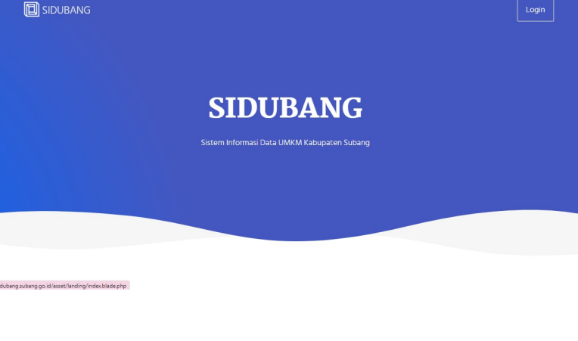
2 | Buku panduan Sistem SIDUBANG; | 100% | 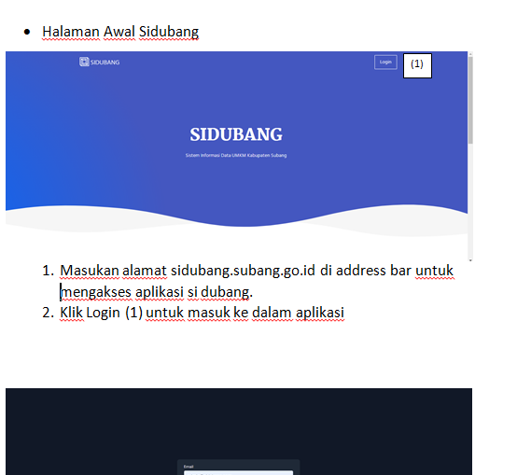
3 | Video tutorial penggunaan Sistem SIDUBANG; | 100% | 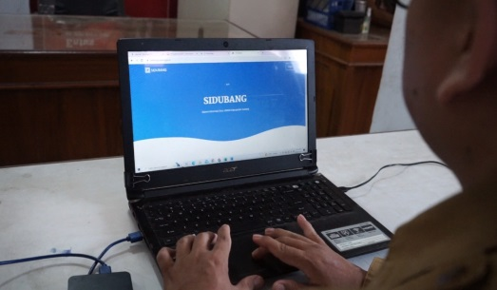
4 | Keputusan Kadis DKUPP Kabupaten Subang  tentang penggunaan aplikasi SIDUBANG. | 100% | 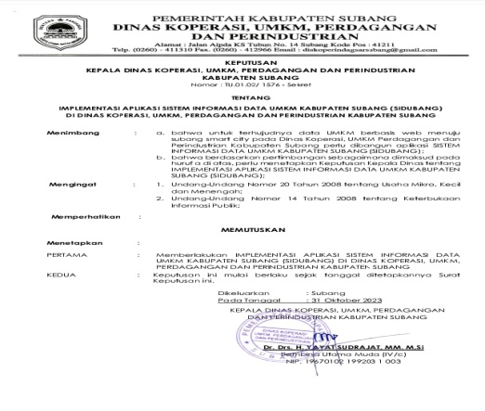

Adapun uraian dari pencapaian hasil aksi perubahan terlihat dari tahapan pelaksanaan sebagai berikut:

Perencanaan
Dalam melaksanakan tahapan perencanaan di awali dengan koordinasi dengan mentor tentang rencana aksi yang telah disusun dan mengumpulkan data terkait aksi perubahan sebagai bahan untuk merancang tools aplikasi aksi perubahan
koordinasi 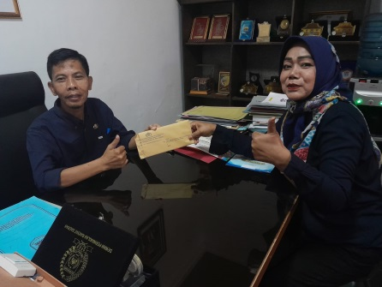dengan mentor | mendapatkan data dukung  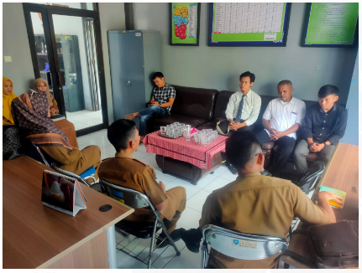
data dukung
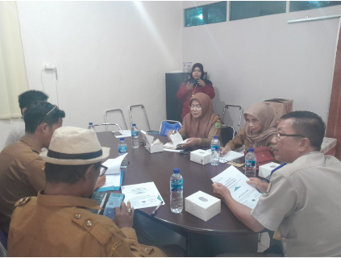

Pengorganisasian
Pada tahap pengorganisasian dilaksanakan kegiatan membuat surat undangan pembentukan tim efektif, rapat pembentukan tim efektif dan pembagian tugas tim eektif, pembahasan inovasi aksi perubahan, dilanjutkan dengan pembuatan sprin tim efektif.
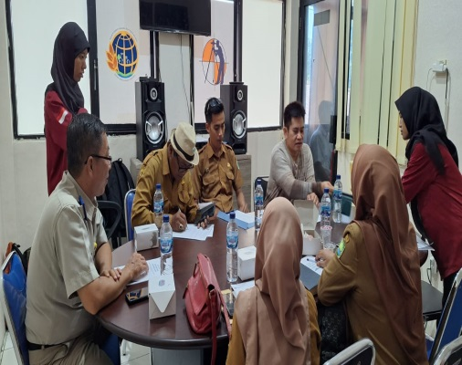 | 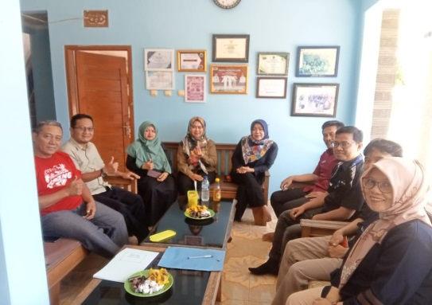

Pelaksanaan
Tahap pelaksanaan dimulai tanggal 08 agustus s.d 23 Oktober 2023. Pada tahap ini merupakan tahap pembuatan aplikasi, pembuatan buku panduan dan video tutorial serta administrasi pendukung yang

menjadi output dari implemantasi aplikasi yang dibuat, adapun rinciannya sebagai berikut:
a. Pembuatan database dan kodefikasi web

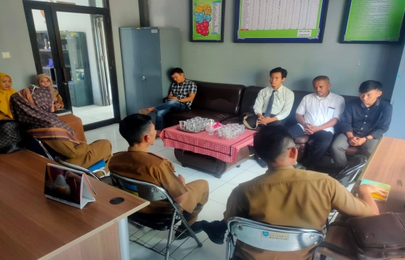 | 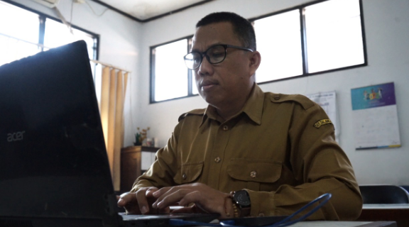

- Melaksanakan uji coba
Uji coba dilaksanakan oleh tim efektif, pegawai, user.

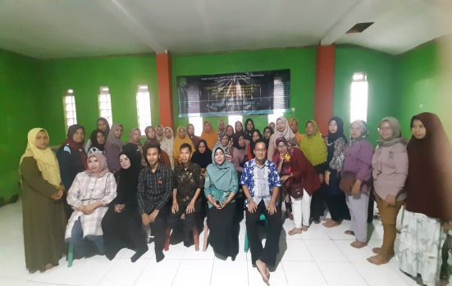 | 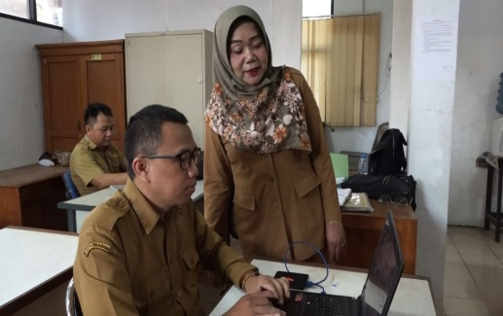

- Menyusun buku panduan

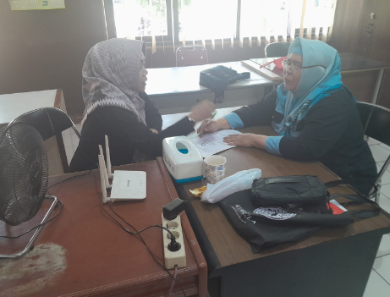 | 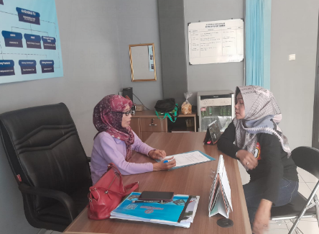

- Membuat video tutorial

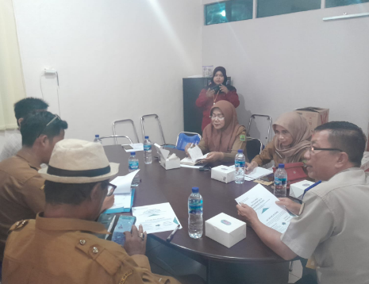 | 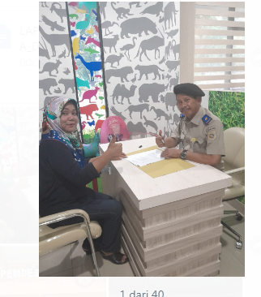

- Membuat surat keputusan

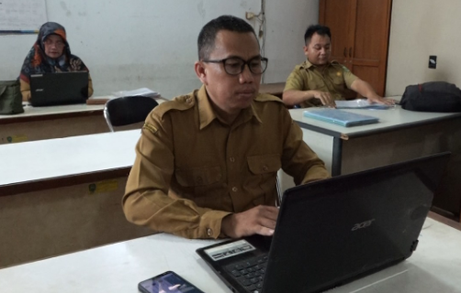 | 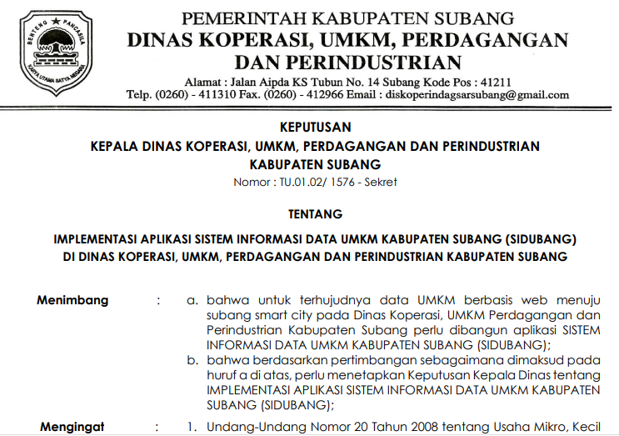

- Membuat undangan sosialisasi

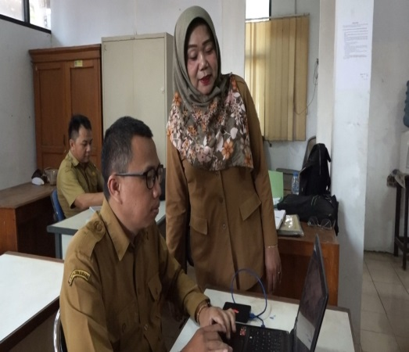 | 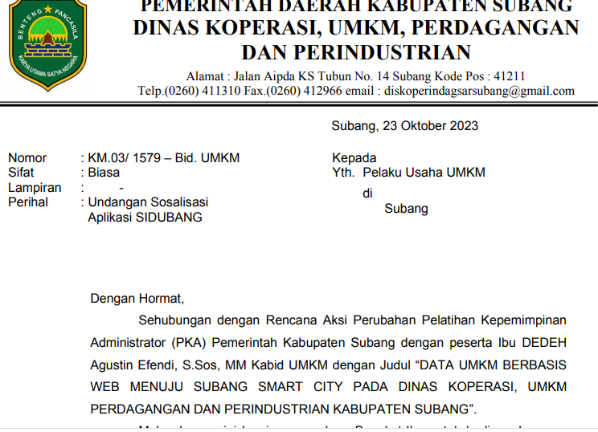

- Melaksanakan sosialisasi

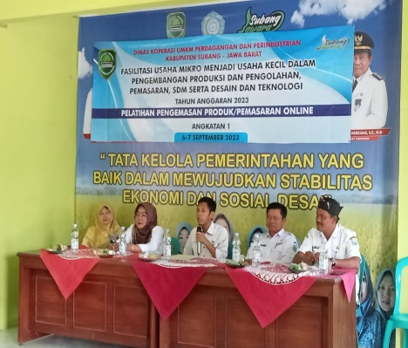 | 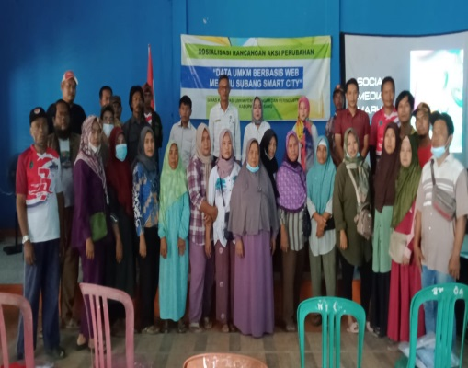
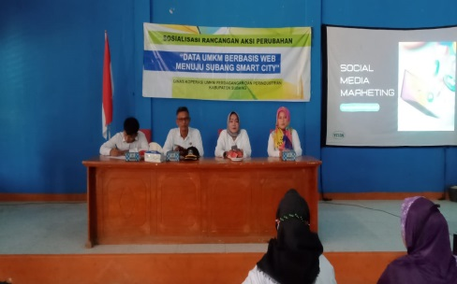 | 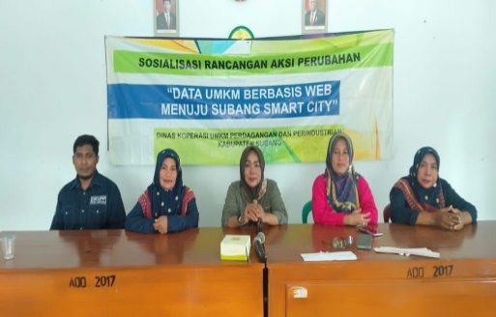

- Implementasi

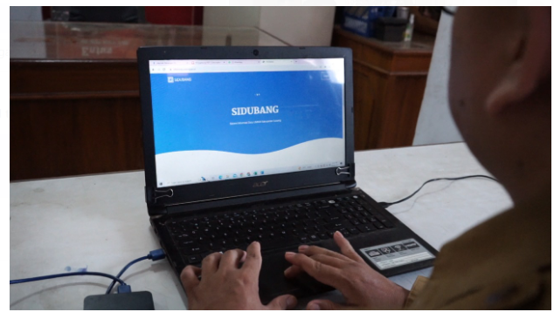 | 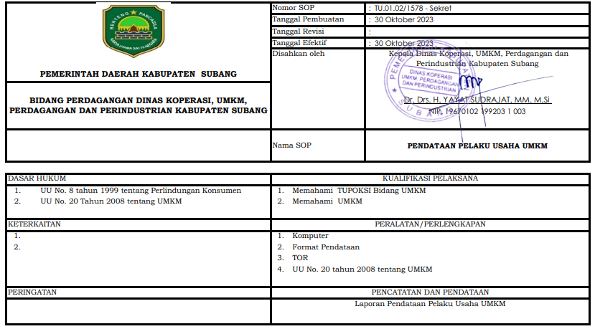

Monitoring dan evaluasi
Monitoring dan evaluasi dilaksanakan pada tanggal 26 s.d 27 Oktober 2023. Adapun kegiatan pada tahap ini sebagai berikut:
- Monitoring dan evaluasi dilakukan dengan membuat survey implemantasi aksi perubahan yang ditujukan kepada pegawai PNSdan Non PNS (stakeholder internal), peserta didik dan tim efektif melalui angket
- Penyerahan dan penandatanganan berita acara dari action leader kepada Kepala Dinas DKUPP Kabupaten Subang
- Hasil Monitoring dan evaluasi
Untuk mengetahui kemanfaatan dan keberhasilan aksi perubahan yang dilaksanakan, action leader menyebarkan quisioner kepada masing-masing responden sebagai berikut:
  - Hasil quisioner pada stakeholder internal terhadap 37 responden PNS dan Non PNS dapat dilihat dari data berikut:

Tabel 12. Quisioner pada Pegawai PNS Non PNS

No | Pernyataan |  |  | SS | S | KS | STS | JML | SKOR MAX | % | HASIL
1 | Penggunaan aplikasi SIDUBANG mudah dipahami dan mudah digunakan |  |  | 32 | 5 | - | - | 142 | 148 | 96% | SS
2 | aplikasi SIDUBANG dapat diakses melalui HP, Laptop dan  komputer |  |  | 35 | 2 | - | - | 143 | 148 | 97% | SS
3 | Aplikasi SIDUBANG mempermudah masyarakat dalam melakukan melakukan pelaporan terhadap data UMKM dan produk secara digitalisasi |  |  | 34 | 3 | - | - | 144 | 148 | 97% | SS
4 | aplikasi SIDUBANG dapat memberikan informasi data UMKM dan produk |  |  | 31 | 6 | - | - | 143 | 148 | 97% | SS
5 | Aplikasi SIDUBANG memberikan ruang pegawai DKUPP untuk berbagi informasi melalui  sharing knowledge |  |  | 34 | 3 | - | - | 141 | 148 | 95% | SS
6 | aplikasi SIDUBANG dapat memberikan infomasi dan laporan secara cepat dan mudah |  |  | 33 | 4 | - | - | 141 | 148 | 95% | SS
7 | aplikasi SIDUBANG memberikan informasi secara transparan  terkait hasil laporan data UMKM dan produk para pengguna aplikasi dan masyarakat |  |  | 31 | 6 | - | - | 143 | 148 | 95% | SS
8 | Aplikasi SIDUBANG mempermudah masyarakat/pengguna dalam mengakses informasi data UMKM dan produk dengan adanya aplikasi tersebut |  |  | 28 | 4 | - | - | 143 | 148 | 97% | SS
9 | aplikasi SIDUBANG dapat digunakan pada saat penentuan pengambilan keputusan dalam melasankan tupoksi |  |  | 29 | 8 | - | - | 140 | 148 | 95% | SS
10 | aplikasi SIDUBANG memberikan manfaat bagi pegawai DKUPP dalam pelaksanaan tugas dan fungsinya |  |  | 31 | 6 | - | - | 143 | 148 | 97% | SS
 | TOTAL |  |  | 282 | 36 | - | - | 1423 | 1480 | 96% | SS

Grafik 1 capaian hasil quisioner
JUMLAH
HASIL QUISIONER PADA STAKEHOLDER
INTERNAL
40
35
30
25
20
15
10
5
0
35
32
34
29
31
33
31
31
28
29
SS
S
5
00
2
3
6
00 00
8
3
4
6
4
6
TS
STS
00
00
00
00
00
00
00
1 2 3 4 5 6 7 8 9 10
NOMOR PERTANYAAN

Dari data tersebut disimpulkan bahwa 96% pegawai sangat setuju dengan adanya aksi perubahan karena memberi manfaat dalam hal kemudahan mengakses dan menggunakan aplikasi dan mendapatkan informasi update administrasi , memberikan pelayanan yang akurat, tepat dan memeberikan pelayanan prima dan dapat didownload di aplikasi playstore oleh.
  - Hasil quisoner pada pelaku UMKM
Hasil quisioner pada stakeholder eksternal (pelaku UMKM) sebanyak 47 responden dapat dilihat dari data berikut:

Tabel 13. Hasil quisioner pelaku UMKM
No | Pernyataan | SS | S | KS | STS | JML | SKOR MAX | % | HASIL
1 | Penggunaan aplikasi SIDUBANG mudah dipahami dan mudah digunakan | 43 | 3 | - | - | 181 | 184 | 98% | SS
2 | aplikasi SIDUBANG dapat diakses melalui HP, Laptop dan  komputer | 42 | 4 | - | - | 179 | 184 | 97% | SS
3 | aplikasi SIDUBANG mempermudah masyarakat dalam melakukan melakukan pelaporan terhadap data UMKM dan produk secara digitalisasi
4 | aplikasi SIDUBANG dapat memberikan informasi data UMKM dan produk | 44 | 2 | - | - | 182 | 184 | 99% | SS
5 | Aplikasi SIDUBANG memberikan ruang pegawai DKUPP untuk berbagi informasi melalui  sharing knowledge | 44 | 2 | - | - | 181 | 184 | 98% | SS
5 | aplikasi SIDUBANG dapat memberikan infomasi dan laporan secara cepat dan mudah | 29 | 17 | - | - | 155 | 184 | 84% | SS
6 | aplikasi SIDUBANG memberikan informasi secara transparan  terkait hasil laporan data UMKM dan produk para pengguna aplikasi dan masyarakat | 29 | 16 | 1 | - | 164 | 184 | 89% | SS
7 | Aplikasi SIDUBANG mempermudah masyarakat/pengguna dalam mengakses informasi data UMKM dan produk dengan adanya aplikasi tersebut | 38 | 7 | 1 | - | 175 | 184 | 95% | SS
8 | aplikasi SIDUBANG dapat digunakan pada saat penentuan pengambilan keputusan dalam melasankan tupoksi | 36 | 10 | - | - | 171 | 184 | 93% | SS
9 | aplikasi SIDUBANG dapat digunakan pada saat penentuan pengambilan keputusan dalam melasankan tupoksi | 42 | 4 | - | - | 182 | 184 | 99% | SS
10 | aplikasi SIDUBANG memberikan manfaat bagi pegawai DKUPP dalam pelaksanaan tugas dan fungsinya | 43 | 3 | - | - | 180 | 184 | 98% | SS
 | TOTAL | 390 | 68 | - | - | 1750 | 1840 | 95% | SS

Dari data tersebut didapatkan bahwa 95% peserta didik sangat setuju dengan adanya aksi perubahan berupa Sistem “SIDUBANG” Di DKUPP Kabupaten Subang karena mudah diakses dan memberi manfaat terhadap peningkatan pelayanan kepada peserta didik
  - Hasil quisioner pada tim efektif
hasil aksi perubahan berdasarkan monitoring dan evaluasi melalui quisioner pada tim efektif sejumlah 8 responden dapat dilihat dari data berikut:

Tabel 14. Hasil quisioner Tim Efektif
No | Pertanyaan | sangat  Mudah | Mudah | Tidak  Mudah | Cukup  mudah | JML | SKOR | % | HASIL
1 | Penggunaan aplikasi SIDUBANG mudah dipahami dan mudah digunakan | 7 | 1 | - | - | 30 | 32 | 94  % | SM
2 | aplikasi SIDUBANG dapat diakses melalui HP, Laptop dan  komputer | 7 | 1 | - | - | 31 | 32 | 97  % | SM
3 | aplikasi SIDUBANG mempe rmudah masyarakat dalam melakukan melakukan pelaporan terhadap data UMKM dan produk secara digitalisasi | 7 | 1 | - | - | 31 | 32 | 97  % | SM
4 | aplikasi SIDUBANG dapat memberikan informasi data UMKM dan produk | 8 | - | - | - | 32 | 32 | 100  % | SS
5 | Aplikasi SIDUBANG memberikan ruang pegawai DKUPP untuk berbagi informasi melalui  sharing knowledge | 8 | - | - | - | 32 | 32 | 100  % | SS
6 | aplikasi SIDUBANG dapat memberikan infomasi dan laporan secara cepat dan mudah | 5 | 3 | - | - | 29 | 32 | 91  % | SS
7 | aplikasi SIDUBANG memberikan informasi secara transparan  terkait hasil laporan data UMKM dan produk para pengguna aplikasi dan masyarakat | 7 | 1 | - | - | 32 | 32 | 100  % | SS
8 | aplikasi SIDUBANG dapat digunakan pada saat penentuan pengambilan keputusan dalam melasankan tupoksi | 7 | 1 | - | - | 31 | 32 | 97  % | SP
9 | aplikasi SIDUBANG memberikan manfaat bagi pegawai DKUPP dalam pelaksanaan tugas dan fungsinya | 8 | - | - | - | 32 | 32 | 100  % | SS
10 | aplikasi SIDUBANG dapat digunakan pada saat penentuan pengambilan keputusan dalam melasankan tupoksi
 | Jumlah | 64 | 8 | - | - | 279 |  | 100%

Dari data di atas dapat disimpulkan bahwa 96% menyatakan sangat mudah digunakan, 98% menyatakan sangat setuju karena memberikan kemudahan dalam kegiatan pengadministrasian sehingga meningkatkan kinerja pegawai, 97% menyatakan aplikasi sangat perlu dikembangkan dan penambahan fitur, 98% menyatakan sangat setuju bahwa aplikasi SIDUBANG sudah sesuai dengan kebutuhan, 100% menyatakan bahwa aplikasi tersebut sudah sesuai dengan kebutuhan pengelolaan administrasi data UMKM dan produk di DKUPP Kabupaten Subang.

Pelaksanaan Strategi Pengembangan Kompetensi Dalam Aksi Perubahan
Berdasarkan tahapan pada kegiatan yang telah dijadwalkan maka strategi pengembangan kompetensi yang dilakukan sebagai berikut:
Tabel 12.
Strategi kompetensi pengembangan diri
No. | Stakeholder | Kompetensi yang dicapai | Kegiatan Yang Dilakukan
1. | KADIS DKUPP | Memberikan dukungan dalam melaksanakan setiap kegiatannya | Melakukan sosialisasi
2. | SEKDIS DKUPP | Memberikan dukungan dalam melaksanakan setiap kegiatannya | Melakukan sosialisasi
3 | KABID UMKM | Mengetahui dan memahami cara pengolahan data, pencatatan dan pelaporan administrasi gadik pada aplikasi | Melakukan sosialisasi dan pendampingan penggunaan aplikasi
4 | KABID KOPERASI | Memberikan dukungan dalam melaksanakan setiap kegiatannya | Melakukan sosialisasi
5 | KABID PERDGANGAN | Memberikan dukungan dalam melaksanakan setiap kegiatannya | Melakukan sosialisasi
6 | KABID PERINDUSTRIAN | Menggunakan aplikasi untuk melakukan pencatatan dan pelaporan administrasi data UMKM | Melakukan sosialisasi Melakukan pendampingan dalam penggunaan aplikasi
7 | PENGAWAS PERDAGANGAN | Menggunakan aplikasi untuk melakukan pencatatan dan pelaporan administrasi data UMKM | Melakukan sosialisasi Melakukan pendampingan dalam penggunaan aplikasi
8 | PENYULUH PERDAGANGAN DAN PERINDUSTRIAN | Memahami pencatatan dan pelaporan administrasi data UMKM secara digitalisi | Mengetahui pencatatan dan pelaporan administrasi kehadiran gadik secara digitalisi
9 | ANALIS PERDAGANGAN | Memberikan dukungan dalam melaksanakan setiap kegiatannya  Mempelajari dan memahami proses penggunaan aplikasi Mampu mengoperasikan aplikasi Mampu melakukan pengelolaan sistem | Bimtek dan pendampingan dalam pelaksanaan penggunaan aplikasi
10 | KASUBAG KEUANGAN DAN BARANG DAERAH | Menggunakan dan memanfaatkan aplikasi dalam kegiatan pembelajaran | Sosialisasi dan
11 | KASUBAG UMUM DAN KEPEGAWAIAN | Memberikan dukungan dalam melaksanakan setiap kegiatannya | Sosialisasi
12 | KEPALA UPTD PLUT KUMKM | Memberikan dukungan dalam melaksanakan setiap kegiatannya | Sosialisasi
13 | GADIK | Memberikan dukungan dalam melaksanakan setiap kegiatannya | Komunikasi dan Koordinasi
14 | PATUN | Memberikan dukungan dalam melaksanakan setiap kegiatannya | Komunikasi dan Koordinasi

4). Keterkaitan Mata Pelatihan Pilihan Dengan aksi Perubahan
Dilaksanakannya aksi perubahan ini tentunya memberikan pengaruh yang sangat penting dalam melaksanakan tugas datanggung jawab agar mampu memperbaiki pelayanan di lingkungan Satker sehingga dapat meningkatkan kinerja organisasi. Oleh sebab itu dibutuhkan kepemimpinan yang sesuai dengan tugas fungsinya yaitu memberikan pelayanan yang optimal terhadap seluruh stakeholder.
Berkaitan dengan hal tersebut di atas, mata pelatihan pendukung aksi perubahan yang dipilih oleh action leader

Tabel 16. Keterkaitan mata pelatihan pilihan

No | Nama mata Pelatihan | Hubungan dengan aksi  Perubahan | Waktu  pelaksanaan | Output
1

BAB V
PENUTUP

- Kesimpulan
Pelaksanaan aksi perubahan dengan judul Data UMKM ( SIDUBANG) Berbasis web Menuju Subang Smart City Pada Dinas Koperasi, UMKM, Perdagangan Dan Perindustrian Kabupaten Subang telah memberi inovasi Pada Bidang UMKM dan seluruh stakeholder baik internal maupun eksternal yang semula hanya manual dan semi digitalisasi. Namun dengan adanya aksi perubahan tersebut dapat mempermudah Bidang UMKM dalam memberikan informasi dan laporan secara cepat, akurat dan tepat waktu sesuai kebutuhan pimpinan

- Rekomndasi
Dengan terselenggaranya aksi perubahan ini action leader
menyampaikan rekomendasi/saran sebagai berikut:
  - Untuk mendukung kelancaran pelaksanaan tugas yang berkaitan dengan Bidang UMKM dalam hal pencatatan, pengolahan dan pelaporan maka kiranya dapat memanfaatkan teknologi sebagai upaya untuk meningkatkan kinerja Bidang UMKM sehingga memudahkan dan lebih meningkatkan pelayanan informasi dan tertib administrasi dalam kegiatannya.
  - Penggunaan teknologi dalam pelaksanaan tugas sehari-hari dapat meningkatkan efektifitas pelayanan informasi dalam hal pengelolaan data administrasi bagi stakeholder internal.
  - Inovasi aksi perubahan kiranya dapat dilanjutkan dan dikembangkan seiring dengan kebutuhan organisasi sehingga dapat meningkatkan kinerja dan pelayanan pada Kantor DKUPP Kabupaten Subang.

Demikian laporan hasil aksi perubahan ini dibuat dengan harapan dapat memberikan manfaat bagi Kantor DKUPP Kabupaten Subang dan penggunaannya dapat berkelanjutan.
Bandung, November 2023
PENULIS

DEDEH A EFFENDI, S.Sos., M.M.
NOSIS. 20230707020339

DAFTAR PUSTAKA

Undang-Undang Nomor 5 Tahun 2014 tentang Aparatur Sipil Negara. Peraturan Menteri Pendayagunaan Aparatur Negara dan Reformasi Birokrasi
Nomor 25 Tahun 2020 tentang Tentang Road Map Reformasi Rirokrasi 2020- 2024

Surat Edaran Menteri Pendayagunaan Aparatur Negara dan Reformasi Birokrasi Nomor 20 Tahun 2021 tanggal 26 Agustus 2021 tentang Implementasi Core Values dan Employer Branding Aparatur Sipil Negara.

Lembaga Administrasi Negara, 2021. Modul Manajemen Perubahan Sektor Publik. Pelatihan Kepemimpinan Administrator,

Lembaga Administrasi Negara, 2021. Modul strategi komunikasi informasi. Pelatihan Kepemimpinan Administrator.

Lembaga Administrasi Negara, 2019. Modul Jejaring Kerja. Pelatihan Kepemimpinan Administrator.

Lembaga Administrasi Negara, 2021. Modul Kepemimpinan Transformasional. Pelatihan Kepemimpinan Administrator.

Lembaga Administrasi Negara, 2021. Modul Akuntabilitas Kinerja. Pelatihan Kepemimpinan Administrator.

Lembaga Administrasi Negara, 2021. Modul Hubungan Kelembagaan, Pelatihan Kepemimpinan Administrator.

Lembaga Administrasi Negara, 2021. Modul Organisasi Digital, Pelatihan Kepemimpinan Administrator.

Lembaga Administrasi Negara, 2021. Modul Standar Kinerja Pelayanan, Pelatihan Kepemimpinan Administrator.

Lembaga Administrasi Negara, 2021. Modul Manajemen Keuangan Negara, Pelatihan Kepemimpinan Administrator.

Lembaga Administrasi Negara, 2021. Modul Manajemen Resiko, Pelatihan Kepemimpinan Administrator.

DAFTAR RIWAYAT HIDUP

NAMA | : | DEDEH AGUSTINI EFFENDI, S.Sos., MM
TEMPAT/TGL LAHIR | : | SUBANG, 29 AGUSTUS 1970
PANGKAT | : | PEMBINA
GOL | : | IV.a
PENDIDIKAN |  | - SD NEGERI CIGADUNG  - SMP NEGERI 1 SUBANG  - SMA NEGERI 2 SUBANG  - STIA KUTAWARINGIN SUBANG  - DIKLAT PRAJABATAN  - DIKLATPIM TK IV
PENDIDIKAN PENGEMBANGAN | :
RIWAYAT PEKERJAAN | : | - STAF BAGIAN ORTALA  - KASUBID PELAYANAN DAN PENGOLAHAN NON PERIZINAN (BPMP)  - KASUBID PROMOSI DAN INVESTASI BIDANG PENANAMAN MODAL (BPMP)  - KASI PERLINDUNGAN MASYARAKAT ( BAKESBANGPOL)  - KASI HUBUNGAN ANTAR LEMBAGA (BAKESBANGPOL)  - KASUBAG KESEHATAN DAN PEMBERDAYAAN PEREMPUAN (SETDA)  - KASUBAG KESEJAHTERAAN SOSIAL ( SETDA)  - KABID UMKM ( DKUPP)

QUISIONER/ ANGKET
PNS DAN NON PNS
APLIKASI ”SIKILAT” DI BPBD KABUPATEN SUBANG
No | Pernyataan |  |  | SS | S | KS | STS | JML | SKOR MAX | % | HASIL
1 | Penggunaan aplikasi SIDUBANG mudah dipahami dan mudah digunakan
2 | aplikasi SIDUBANG dapat diakses melalui HP, Laptop dan  komputer
3 | aplikasi SIDUBANG mempermudah masyarakat dalam melakukan melakukan pelaporan terhadap data UMKM dan produk secara digitalisasi
4 | aplikasi SIDUBANG dapat memberikan informasi data UMKM dan produk
5 | Aplikasi SIDUBANG memberikan ruang pegawai DKUPP untuk berbagi informasi melalui  sharing knowledge
6 | aplikasi SIDUBANG dapat memberikan infomasi dan laporan secara cepat dan mudah
7 | aplikasi SIDUBANG memberikan informasi secara transparan  terkait hasil laporan data UMKM dan produk para pengguna aplikasi dan masyarakat
8 | aplikasi SIDUBANG mempermudah masyarakat/pengguna dalam mengakses informasi data UMKM dan produk dengan adanya aplikasi tersebut
9 | aplikasi SIDUBANG dapat digunakan pada saat penentuan pengambilan keputusan dalam melasankan tupoksi
10 | aplikasi SIDUBANG memberikan manfaat bagi pegawai DKUPP dalam pelaksanaan tugas dan fungsinya
 | TOTAL
Audien
(Nama Lengkap)

QUISIONER/ ANGKET
TIM EFEKTIF
APLIKASI ”SIKILAT” DI BPBD KABUPATEN SUBANG
No | Pernyataan |  |  | SS | S | KS | STS | JML | SKOR MAX | % | HASIL
1 | Penggunaan aplikasi SIDUBANG mudah dipahami dan mudah digunakan
2 | aplikasi SIDUBANG dapat diakses melalui HP, Laptop dan  komputer
3 | aplikasi SIDUBANG mempermudah masyarakat dalam melakukan melakukan pelaporan terhadap data UMKM dan produk secara digitalisasi
4 | aplikasi SIDUBANG dapat memberikan informasi data UMKM dan produk
5 | Aplikasi SIDUBANG memberikan ruang pegawai DKUPP untuk berbagi informasi melalui  sharing knowledge
6 | aplikasi SIDUBANG dapat memberikan infomasi dan laporan secara cepat dan mudah
7 | aplikasi SIDUBANG memberikan informasi secara transparan  terkait hasil laporan data UMKM dan produk para pengguna aplikasi dan masyarakat
8 | aplikasi SIDUBANG mempermudah masyarakat/pengguna dalam mengakses informasi data UMKM dan produk dengan adanya aplikasi tersebut
9 | aplikasi SIDUBANG dapat digunakan pada saat penentuan pengambilan keputusan dalam melasankan tupoksi
10 | aplikasi SIDUBANG memberikan manfaat bagi pegawai DKUPP dalam pelaksanaan tugas dan fungsinya
 | TOTAL
Audien
(Nama Lengkap)

QUISIONER/ ANGKET
PELAKU UMKM
APLIKASI ”SIKILAT” DI BPBD KABUPATEN SUBANG
No | Pernyataan |  |  | SS | S | KS | STS | JML | SKOR MAX | % | HASIL
1 | Penggunaan aplikasi SIDUBANG mudah dipahami dan mudah digunakan
2 | aplikasi SIDUBANG dapat diakses melalui HP, Laptop dan  komputer
3 | aplikasi SIDUBANG mempermudah masyarakat dalam melakukan melakukan pelaporan terhadap data UMKM dan produk secara digitalisasi
4 | aplikasi SIDUBANG dapat memberikan informasi data UMKM dan produk
5 | Aplikasi SIDUBANG memberikan ruang pegawai DKUPP untuk berbagi informasi melalui  sharing knowledge
6 | aplikasi SIDUBANG dapat memberikan infomasi dan laporan secara cepat dan mudah
7 | aplikasi SIDUBANG memberikan informasi secara transparan  terkait hasil laporan data UMKM dan produk para pengguna aplikasi dan masyarakat
8 | aplikasi SIDUBANG mempermudah masyarakat/pengguna dalam mengakses informasi data UMKM dan produk dengan adanya aplikasi tersebut
9 | aplikasi SIDUBANG dapat digunakan pada saat penentuan pengambilan keputusan dalam melasankan tupoksi
10 | aplikasi SIDUBANG memberikan manfaat bagi pegawai DKUPP dalam pelaksanaan tugas dan fungsinya
 | TOTAL
Audien
(Nama Lengkap)

